
硕士学位论文

Elastos操作系统的Web Widget引擎
研究与实现
（国家“863”计划资助项目 编号：2001AA113400）

姓 名：王明超
学 号：0720080236
所在院系：电子与信息工程学院计算机系
学科专业：计算机软件与理论
指导教师：陈榕
副指导教师：顾伟楠

二〇一〇年二月

二〇一〇年五月二○一○年二月

A dissertation submitted to
Tongji University in conformity with the requirements for
the degree of Master of Science
The Research and Implementation of
Web Widget Engine Based on Elastos
(Supported by the Natural “863” Project, Grant No. 2001AA113400)

Candidate: Mingchao.Wang
Student Number: 0720080237
School/Department: School of Electronics and Information Engineering
Discipline: Computer Science and Technology
Major: Computer Software and Theory
Supervisor: Rong.Chen

Feb, 2010

和
欣
操作
系
统
的
W
E
B
W
I
D
G
E
T
引
擎
研
究
与
实
现

王
明
超

同
济
大
学

学位论文版权使用授权书

本人完全了解同济大学关于收集、保存、使用学位论文的规定，同意如下各项内容：按照学校要求提交学位论文的印刷本和电子版本；学校有权保存学位论文的印刷本和电子版，并采用影印、缩印、扫描、数字化或其它手段保存论文；学校有权提供目录检索以及提供本学位论文全文或者部分的阅览服务；学校有权按有关规定向国家有关部门或者机构送交论文的复印件和电子版；在不以赢利为目的的前提下，学校可以适当复制论文的部分或全部内容用于学术活动。

学位论文作者签名：
年 月 日

同济大学学位论文原创性声明

本人郑重声明：所呈交的学位论文，是本人在导师指导下，进行研究工作所取得的成果。除文中已经注明引用的内容外，本学位论文的研究成果不包含任何他人创作的、已公开发表或者没有公开发表的作品的内容。对本论文所涉及的研究工作做出贡献的其他个人和集体，均已在文中以明确方式标明。本学位论文原创性声明的法律责任由本人承担。

学位论文作者签名：

年 月
摘要
Elastos操作系统是一款支持高端智能手机的嵌入式操作系统，在它之上构建的Web Widget引擎及相关Widget开发具有手机嵌入式设备的一般特征，而且它又要能够支持移动互联网的运营。因此它必须具备这此特点：1.需要遵循桌面Widget的基本框架体系；2.能够调用手机本地功能；3.安全机制非常重要；4.是一个有机统一体系，但是容许扩展的技术体系；5.必须能够适配各种性能的手机系统，从低端手机到高端手机。
本文的主要内容如下：
- 研究了当前流行的Web Widget引擎的体系结构和模块结构，从功能、模块化和可扩展性的角度对系统进行整体设计，给出系统的数据结构和数据流程图，对其中的关键器分——Widget代理模块和本地调用模块进行总体设计。
- 针对嵌入式设备的应用需求，提出了以移动互联网为基础的Web Widget架构显示引擎的设计思路。
- 研究Web Widget的本地数据存储和安全特性。
本文提出了一种在Elastos操作系统环境下支持CAR动态构件技术的新型的Widget引擎模型——Web Widget引擎模型。并详细论述了这种模型的体系结构。具体工作主要分为两大部分，其一是在WebKit引擎的基础上封装Widget代理服务模块，其二是对JavaScript脚本引擎的CAR扩展。
该引擎部分支持当前标准的W3C Widget 1.0打包和配置规范。它一开始就采用WebKit作为底层解析渲染引擎。上层是用WidgetUserAgent对WebKit接口进行包装并负责对Web Widget进行加载，它的地位完全等同于浏览器的外壳程序BrowserApp。下层通过JavaScript脚本引擎对ElastosAPI进行调用，可以很方便地实现具有打电话功能的本地小应用程序。

关键词：Elastos ,WebWidget ,WebKit，脚本引擎，CAR构件

ABSTRACT
Elastos OS is a upscale networking operating system that has been applied in some devices such as smartphone,E-Book. The WebApp and WebWidget Engine being built on Elastos have the feature of normal embedded application , and wireless internet is supported very well by them. Therefore, they must be done by these characteristic. The first is that it conforms the basic framework of desktop Widget; the second is that native API should be invoked by these application; the third is that security is very important for widget engine; the fourth is that the engine is a system that should be expanded;the last is that it adapts all sorts of mobile phone from low price to high price.
The primary content of this thesis is as follows:
- architecture and modular structure is studied in the aspect of functionality, modularity and expansibility, and the data flow chart is given. The key parts of the Web Widget engine, including agent module and JsCallCar module, are designed.
- A Cario-based rendering engine is designed and realized,which makes the embedded engine is more adapted to embedded equipments needs.
- The research of Widget local data storage and security
Based on these references, this thesis proposed and implemented a new Web Widget engine that supports CAR component and Scripts language. The main work is made up of two parts. One is that implementing the module of Widget User Agent; the other is that implementing JavaScript Engine Calling the CAR module and Callback.
The engine should be supported by W3C Widget 1.0 Package and configuration partly. It selects WebKit engine as the rendering engine of widget engine.Above WebKit it was implemented by Widget-Usr-Agent , its role is loading WebWidget and configure informations. Its position is the same as the browser shell. In the low layer, ElastosAPI is called by JavaScript in order to implement some app such as telephony widget.

Key Words: Elastos, WebWidget, WebKit , Script Engine, CAR component
目录
第1章 引言 1
1.1 背景介绍 1
1.2 几款流行的Widget引擎 1
1.2.1 Yahoo! Widget engine 1
1.2.2 Opera Widget engine 2
1.3 国内外研究现状 3
1.4 移动Widget的特点 4
1.5 课题研究意义和论文结构 6
第2章 相关技术与概念 8
2.1 Elastos操作系统基本特征 8
2.2 CAR技术纲要 8
2.2.1 CAR基本定义 8
2.2.2 CAR构件技术 9
2.2.3 CAR自描述特性 10
2.2.4 CAR回调机制 10
2.2.5 CAR反射机制 11
2.3脚本语言简介 16
第3章 WebWidget引擎架构分析 20
3.1 相关名词解释 20
3.1.1 Widget 20
3.1.2 Website 20
3.1.3 Web Engine 20
3.1.4 Browser 20
3.1.5 Widget User Agent 21
3.1.6 Web Runtime 21
3.1.7 JavaScript API 21
3.2 WebKit内部架构 22
3.2.1总体模块结构 23
3.2.2主要数据结构 24
3.2.3嵌入式Widget引擎的数据流程 25
3.2.4关键模块设计 25
3.3 技术要点 32
3.3.1 主要内容和意义 32
3.3.2 具体实施方式 34
3.3.3 Elastos API概述 37
3.4 WebWidget的数据共享 38
3.4.1 HTML5数据存储支持 38
3.4.2对话期存储(sessionStorage) 40
3.4.3局部存储（local storage） 41
3.4.4数据库存储(database storage) 42
第4章 WebWidget引擎的实现 43
4.1 介绍 43
4.2 开发流程 43
4.3 工作重点和实现 43
4.3.1 模块分析 44
4.3.2 需求分析 47
4.3.3 模型的生命周期 47
4.3.4 Widget代理模块的实现 49
4.3.5 本地调用模块的实现 53
4.3.6 缓存机制的实现 68
4.4 引擎的发布 70
4.4.1 简介 70
4.4.2 实施步骤 71
4.4.3 运营存在的问题 73
第5章 安全性和扩展性 76
5.1 安全性介绍 76
5.2 框架概览 77
5.3 扩展性介绍 78
5.4 框架概览 78
第6章 工作总结与展望 81
6.1工作总结 81
6.2工作展望 81
致谢 83
参考文献 84
个人简历 在读期间发表的学术论文与研究成果 85
附录 86

第1章 引言

1.1 背景介绍
目前，Widget技术并没有形成统一的标准。但是就技术而言，Widget可以大概分为两类：以XML作为界面描述语言的Desktop Widget，它的排版引擎通常需要自己设计，其代表是Yahoo!Widget；另一类以HTML作为界面描述语言，引擎以WebCore为核心，通常可以借用开源的浏览器引擎，这种形式的Widget统称为WebWidget，其代表是Opera Widget。
桌面Widget并没有形成自己的标准，一家有一家风格，比如Windows Vista有Windows的风格，Linux Screenlet有Linux GUI的风格。同样Yahoo!Widget也有自己的风格。下节我们将具体分析一下Yahoo!Widget的实现。
比较而言，Web Widget的标准相对统一。它以W3C HTML/DOM规范作为标准。除了支持所有标准Web规范以外，它还需要定置一些自己的规范。同样下节我们将以Opera Widget为代表介绍一下WebWidget的详细内容。

1.2 几款流行的Widget引擎
Widget技术包括Widget应用和Widget引擎，类似于Java技术的Java应用和Java虚拟机。Widget应用是运行在Widget引擎上的Web应用程序，它以Web页面的形式来创建，用HTML呈现内容，用CSS定制风格，用JavaScript表现逻辑；Widget引擎相当于一个容器，能够容纳不同类型的Widget应用。Widget应用的类型主要是由业务种类来决定的，每个Widget应用都对应了一种业务应用，比如反映系统状态信息的业务的Widget应用、查看邮件的Widget应用、MMS的Widget应用等^{[1]}。

1.2.1 Yahoo! Widget engine
Yahoo!Widget是桌面Widget的代表，通常运行在PC机上。它的Widget包中有一些主要的程序文件：1.用来作界面显示的.kon文件，其实它是标准的XML格式文件;2.scripts文件夹下包含了所有用来实现逻辑控制的.js脚本文件;3.resources文件夹下是一些资源文件，如图片、数据库等。
Yahoo!Widget的XML parser（解析器）是支持DOM模型的，而且内置了XMLHttpRequest对象，所以可以很轻松地访问Web服务器上的资源。它的脚本引擎选的是SpiderMonkey，并且作了相当大的扩展，使得脚本引擎可以支持COM组件调用。一个普通Widget Engine应该具备的组件至少有三个模块：XML解析器，对构件的动态加载，脚本引擎管理器。
此外，还有一些非必须但也很重要的模块：数据库的支持（yahoo!用的是sqlite），解压缩的支持（yahoo!用的是zlib）。目前，最新版本的Widget Engine己经开始支持部分CSS属性。
整个Widget Engine的结构图如图1.1所示：
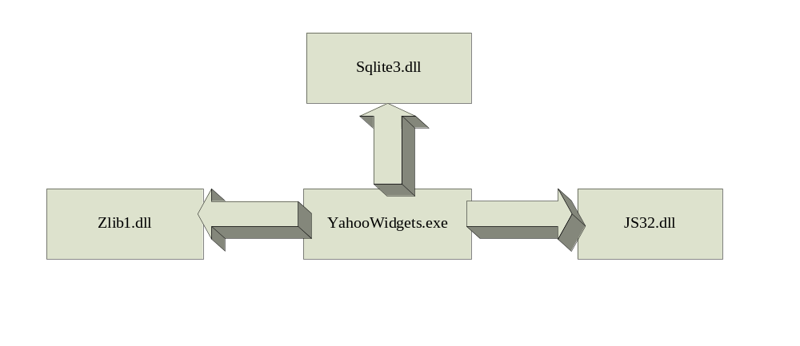

图1.1 Yahoo!Widget Engine结构图

1.2.2 Opera Widget engine
Opera Widget是基于Web页面的Widget。它和Opera browser共用同一份内核Presto，只是在应用层没有用Opera browser那份代码，而用了一份Widget Manager的应用程序，它实现的基本功能有Widget配置文件的读取，Widget的安装和加载。至于Widget界面的显示，功能的实现完全交由Presto内核完成。
因为Opera的浏览器可以支持PC机、手机、移动设备等多种环境，所以它的Widget也可以支持多种平台。它的Widget程序包的主要内容有^{[2]}：
(1) 一个configuration文件。这是一个XML文件，它的内容包括Widget的大小、名字、作者和安全信息；
(2) 一个index文件。它包括Widget内容的基本骨架；
(3) 图片；
(4) JavaScript文件；
(5) 样式表文件。
打包后的后缀为.wdt，其实它就是普通的.zip文件。
由于它完全符合Web标准，所以它对CSS的支持会比较完备。此外，它提供了比较友好的调试器dragonfly，用于调试JS脚本。

1.3 国内外研究现状
Web Widget的准确定义^{[3]}：
Web Widget是轻量级的Web应用程序，为使用者提供一键式的服务。它通常被设计为具有特定的功能，如提供天气、股票、拍卖等的信息。它与网页一样，使用标准的Web技术开发，如XHTML,CSS,JavaScript等。从这方面看，Widget是脱离浏览器UI运行的网页。
与其它手机应用相比，Widget可以通过相同的方式下载，安装到手机上。这使它非常易于分享。
Widget的运行基于Web Run-time（以下简称WRT）。WRT是新增加的浏览器组件。它是一个Web应用开发环境。本文中所使用的是WebKit.dll组件，目标是把它封装成能够支撑我们Web Widget运行的WRT组件。这是本文的主要讨论要点。
Widget可以看作利用互联网编程模式通过XML和JavaScript等来实现的小应用。Widget起源于2004年在MacOS上实现的一个支撑比较简单但是比较炫的小应用的引擎Konfabulator，Konfabulator被Yahoo收购后将其移植到Windows等系统上，这个体系形成了DesktopWidget的技术体系。目前比较流行的Desktop Widget体系包括Yahoo Widget，Apple Dashboard，Microsoft Gadgets等。
Web Widget是可以嵌入到Web页面的任意一段代码，所指非常广泛，从早期的Applet到Flash到条幅广告到后来的Facebook Widget都是Web Widget，Web Widget是一种能够帮助用户更好地享用各种应用程序和网络服务的小插件，并且能够被网民添加到自己的网络社区主页，博客或者桌面上，在网络中的应用越来越广泛。Web Widget需要基于浏览器的运行环境方能工作。
在其他终端设备比如手机和电视中产生Widget的概念是从2007下半年开始提出的，共同的想法是将互联网上Desktop Widget和Web Widget的一些特点引进到手机和电视等领域。
W3C从2006年10月份开始成立一个工作小组，准备制定一个统一的Widget标准。从2008年4月开始发布了一系列的规范，最新的Widget接口和事件规范是2009年2月份发布的。
这些规范多处于起草阶段，而且主要都是针对桌面Widget系统的，而针对Mobile Widget的规范目前还没有事实上的进展。

1.4 移动Widget的特点
将Widget引入手机中，我们需要怎样构建移动Widget呢？要回答这个问题，我们必须站在用户需求的角度去考虑，而不能站在纯粹技术的角度去考虑。手机中的移动互联网应用目前主要有WAP页面和手机客户端应用两种形式。在考察移动Widget的产品需求的时候，我们重点考察手机客户端应用的情况。
为了丰富手机应用，在近几年很多公司和个人都开发了大量的手机客户端应用。开发手机客户端应用一般基于手机操作系统（Windows Mobile，Symbian，PalmOS）或者基于J2ME和BREW这样的运行环境。
手机客户端应用的特点是：表现力丰富，功能比较强大。客户端应用的传输方式主要是通过空中下载，通过电脑在手机中安装，或者直接预装。
经过几年的发展，出现了一定数量的手机客户端应用，包括手机游戏、电子书、手机杂志、手机地图、手机邮箱等，这些应用得到了手机用户一定程度的欢迎。
但是对于手机客户端应用来说，主要问题有三个：
(1) 手机适配问题，几乎每一款客户端应用都面临对不同手机的适配工作量，导致第三方开发公司无法将精力完全倾注于多样性应用创新，往往是一款应用打天下。
(2) 不支持动态应用下载等技术问题，导致手机用户获取应用的直接渠道缺失。
(3) 客户端应用开发的门槛。无法实现大众参与。
这些都导致手机客户端应用无法实现本质上数量和质量的激增，无法满足用户个性化的手机内容应用需求。移动Widget应该去解决开发手机客户端应用这些主要问题，并且进一步发挥互联网Widget应用的优势。
在考虑手机Widget的特点的时候，我们需要总结手机业务的发展经验和互联网业务的发展经验，结合手机的特点来看手机需要怎样的Widget技术方案。
从互联网的技术发展历史来看，我们只需要一个功能强大的浏览器就可以支撑非常丰富的业务，但是从手机浏览器的发展情况来看，在多种多样的手机终端很难实现一个完整的功能强大的浏览器。目前比较流行的手机浏览器是类似UCWeb的在服务器端进行内容转换的瘦客户端手机浏览器。从手机客户端应用的发展情况来看，用户对手机小应用更加感兴趣，需求也非常明显。发展Browser+Widget Agent的技术方案是大家希望看到的。
从应用开发的角度来看，开发愈简单，愈有利于迅速普及，应用数量的几何级数增长往往也会催生众多质量上佳的受大众欢迎的应用的出现，只是这已经不是简单意义的那么几款杀手应用，而是更加符合长尾理论的多样性应用呈现去满足用户的个性需求。
移动Widget这种模式恰好可以满足用户对手机内容聚合的应用数量要求，我们在手机中可以尝试的应用不是太多了，而是太少了，导致用户的选择极其有限，当没有他认可的应用时，他选择放弃对移动互联网的使用，这是一个不争的事实。
移动Widget的一个重要特点是它需要与手机本身的软硬件功能相结合发挥手机终端的典型特质。如果所有应用都是基于一个一致的通用的体系，那么很多手机硬件的功能就无法发挥出来，这也是大家所不愿意看到的。手机的功能差别非常大，从照相机，蓝牙等比较广泛存在的功能，到GPS定位，CMMB，重力感应器，NFC等正在发展的功能。手机的功能在不断增加，也在不断演化。
从桌面浏览器的技术方案来看，是通过插件技术来发挥电脑的功能的，尤其是通过Flash插件，实现了动画、图片处理、音乐播放、视频流媒体等标准浏览器无法实现的功能^{[3]}。
对于移动Widget引擎，可扩展性就成为一个必要的产品需求。
从上面阐述的手机Widget的产品需求来看，我们认为Mobile Widget的技术方案必须具有几个特点：
(1) 需要遵循桌面Widget的基本框架体系；
(2) 能够调用手机本地功能；
(3) 安全机制非常重要；
(4) 是一个有机统一体系，但是容许扩展的技术体系；
(5) 必须能够适配各种性能的手机系统，从低端手机到高端手机。
遵循桌面Widget的框架：桌面Widget的编程框架就是AJAX的编程模式。AJAX是Asynchronous JavaScript and XML的缩写，特点是：1.通过XHTML/CSS进行呈现；2.通过DOM进行动态内容展现和与数据互动；3.通过XML/XSLT进行数据处理和显示；4.通过XMLHttpRequest来进行异步数据交换；5.通过JavaScript编程和组合。
在Mobile Widget中我们认为Mobile Ajax的编程模式是^{[4]}：
(1) 采用XML/CSS进行内容呈现；XML的格式不一定需要采用XHTML，因为XHTML对多媒体的支持是比较弱的，而手机应用的多媒体内容展现是非常重要的；
(2) 通过DOM进行动态内容展现和数据互动；
(3) 通过XML或者JSON进行数据交换；
(4) 有类似XMLHttpRequest的异步数据通信的功能；
(5) 通过JavaScript或者Java编程语言将内容和数据组合在一起。
容许调用手机本地功能，包括：
(1) 支持本地数据存储：互联网应用比如Gmail都开始离线(Offline)的功能，手机应用一定要支持离线功能；
(2) 支持打电话，发短信，照相等手机标配功能；
(3) 支持查询电话本等本地数据的查询功能；
(4) 支持手机定位、手机电视、感应器、蓝牙等手机硬件功能的调用，以及对新增硬件功能的扩展支持。
此外，还要广泛支持各种手机。
手机行业的发展与PC行业的发展非常不一样。有高端手机、中档手机和低档手机，对应的硬件性能配置有非常大的差距。Widget必须能够支持各种性能的手机配置，才能够满足市场的需求。但是我们不能要求一个Widget应用在不同性能的手机中都能够流畅运行，有一些对性能要求比较高的Widget在低端手机中可能无法流畅运行甚至无法运行。Widget技术方案必须考虑到不同性能手机的兼容性的问题。我们需要简化版本的Widget Engine来满足低端手机的需求。

1.5 课题研究意义和论文结构
用XML/HTML标签语言作界面描述，再用脚本组装动态构件形成一个本地服务的这种编程模型并不新鲜，目前市面上已经有很多大公司推出了相应的产品。比如Microsoft Sliverlight,Muzilla XUL,Adobe Flex,Sun JavaFx和一些开源工程。这种编程模型有一个更专业的术语——富客户端应用程序(RIA)。
Elastos Mobile Web Widget引擎设计的最终目标是达成RIA的所有特点：
- 采用了AJAX编程体系，更具体的来说是RIA的编程体系；
- 扩展支持手机的基本功能；
- 支持应用的离线机制；
- 支持多种动画效果；
- 支持多种插件扩展技术；
- 具有安全机制，保证接口安全、个人数据安全、网络安全、应用安全；
- 能够在中低端手机的硬件配置下流畅运行；
- 兼容W3C Widget相关的标准。
本文的核心概念只有一个——Web Widget。
首先，Web Widget不同于一般的Desktop Widget。它符合W3C HTML的规范，并且可以通过网络加载传输。
其次，WebWidget又不同于一般Internet网页，它有一些特有的约束：
(1) Widget运行在浏览器的外面，直接运行在用户的桌面上没有标题栏(title bars)的限制；
(2) Widget的安全限制与Web页面有很大的不同：你可以创建一个同时与几个Web服务器上的服务进行交互的Widget，但Web页面不行；
(3) Widget有一个持久的存储机制，用来存储它的设置和下载数据。这个机制有点像cookies，但是存储容量比cookies大，而且有效性不会像cookies自动过期；
(4) 在一个文档里Widgets通常都有几个视图(views)可供选择，可以使用JavaScript/CSS方法让这些视图来回切换；
(5) 默认时，Widgets是可以拖动的，你可以在整个屏幕当中拖动它们。如果这个行为是不允许的，可以在Widget属性设置中设置相应的属性；
(6) 默认时，Widget的背景色是透明的，背景透明的部分是不允许有鼠标事件响应的。
最后，介绍一下本文的结构安排：
本论文主要分为六个部分，主要内容如下：
第一章引言主要介绍课题背景与国内外研究状况。
第二章介绍相关的概念与技术，为论文之后的部分作铺垫。
第三章研究了Elastos WebWidgets运行平台的运行机制和一般架构。
第四章阐述Elastos WebWidgets运行平台的主要实现原理。
第五章介绍Elastos WebWidgets运行平台的安全性和扩展性。
第六章对课题的研究成果和发展方向作了总结和展望。

第2章 相关技术与概念

2.1 Elastos操作系统基本特征
“发明UNIX是为了教人面向结构化编程；发明Windows是为了教人面向人机交互（消息机制）编程；发明JAVA虚拟机是为了教人面向对象编程；发明 Elastos（CAR）是为了教人用构件和脚本混合编程。”，这是发明Elastos操作系统首席科学家陈榕老师提出来的一个基本观点。它简单地道出了一个事实：Elastos是以构件技术和脚本技术作为支撑的。所以，我们要在Elastos之上构建WebWidget引擎，就必须先对构件技术（以CAR为代表）和脚本技术（以JavaScript为代表）有所了解。

2.2 CAR技术纲要

2.2.1 CAR基本定义
CAR，即Component Assembly Runtime。Component，有“零件”的意思；Assembly，有“部件”、“组装”的意思，所以从字面上理解，CAR就是在运行时对软件构件进行组装并最终完成预计功能的一种软件技术^{[4]}。
机械行业有“零部件”的说法，零件和部件都是工厂生产线上的安装单元。零件是最基本的安装单元，部件是由零件组成的半成品安装单元。最终产品一般是由某种部件加上外壳而成。
在Elastos中，Component Assembly也包含了这两层含义：（1）软件零件，特指“目标代码单元”。在CAR编程规范中就是DLL，也可以是JAVA或C#中的目标代码文件；（2）软件部件，是软件零件的集合。一般是个“半成品”，通过XML或脚本语言包装成为“产品”，也可以是个“产品”。软件部件不但包含一组DLLs（也可以是单个DLL），还包含了装箱单、数字签名、下载压缩包、元数据信息等打包之后的信息，类似于JAVA里面的JAR文件、Windows里面的CAB文件等。
综上，Elastos中CAR的含义是“基于CPU指令集的软件零部件运行单元”，简单理解就是“软件零部件运行单元”。

2.2.2 CAR构件技术
构件技术是在面向对象技术的基础上发展起来的。面向对象技术通过类的封装和继承成功实现代码级的复用。类和封装性，实现数据抽象和信息隐蔽；继承性，提高了代码复用性。但是面向对象的复用脱离不了代码复用的本质，对象之间的关系在编译时被固定，模块之间的关系是静态的，无法解决软件动态升级和软件模块动态替换。构件技术通过二进制的封装以及动态链接技术解决软件的动态升级和软件的动态替换问题。面向构件技术对一组类的组合进行封装，并代表完成一个或多个功能的特定服务，同时为用户提供多个接口。整个构件隐藏了具体的实现，只用接口提供服务。这样，在不同层次上，构件均可以将底层多个逻辑组合成高层次上的粒度更大的新构件。构件之间通过约定的接口进行数据交换和信息传递，构件的位置是相互透明的，可以在同一个用户进程空间，也可以在不同的用户进程空间，甚至在不同的机器上，而且不同的构件可以用不同的语言编写，只要它们符合事先约定的构件规范。
构件是具有强制性、封装性、透明性、互操作性和通用性的软件单元。构件的粒度可大可小，可以是一个简单的按钮实现模型，也可以是潮流计算、状态估计等应用。构件使用与实现语言无关的接口定义语言（IDL）来定义接口。IDL文件描述了数据类型、操作和对象，客户通过它来构造一个请求，服务器则为一个指定对象的实现提供这些数据类型、操作和对象。
CAR构件技术是科泰世纪开发的具有自主知识产权的构件技术，它是一个面向构件的编程模型，也可以说是一种编程思想，它表现为一组编程规范，规定了构件间相互调用的标准，包括构件、类、对象、接口等定义与访问构件对象的规定，使得二进制构件能够自描述，能够在运行时动态链接。
CAR技术简化了构件的开发过程，编写CAR文件后用CAR编译器编译便可生成基本的代码框架，开发人员在此基础上开发出自己的构件为客户端提供服务，提高了构件开发的速度及质量。CAR的编程思想是Elastos技术的精髓，它贯穿于整个技术体系的实现中。
“Elastos构件运行平台”提供了一套符合CAR规范的系统服务构件及支持构件相关编程的API函数，实现并支持系统构件及用户构件相互调用的机制，为CAR构件提供了编程运行环境。Elastos构件运行平台在不同操作系统上有不同的实现，符合CAR编程规范的应用程序通过该平台实现二进制级跨操作系统平台兼容。在Windows 2000、WinCE、Linux等其他操作系统上，Elastos构件运行平台屏蔽了底层传统操作系统的具体特征，实现了一个构件化的虚拟操作系统。在Elastos构件运行平台上开发的应用程序，可以不经修改、不损失太多效率、以相同的二进制代码形式，运行于传统操作系统之上。CAR构件技术主要解决的问题有：不同来源的构件实现互操作，构件升级不会影响其他的构件，构件独立于编程语言，构件运行环境的透明性。

2.2.3 CAR自描述特性
构件自描述简单来说是构件能够描述自己的数据信息，它通过元数据的方式来实现。
元数据(metadata)，是描述数据的数据(data about data)，元数据是一种数据,是对数据的抽象，它主要描述了数据的类型信息。CAR把模块信息（ModuleInfo）,接口信息（InterfaceInfo），类信息（ClassInfo）等作为描述构件的元数据。这些信息由CAR文件编译而来，是CAR文件的二进制表述。
在CAR中，可以使用一个特殊的CLSID从构件中取出元数据信息，构件元数据的解释不依赖于其它的DLL文件。在CAR文件的编译过程中生成的文件××pub.cpp文件中生成_CARDllGetClassObject函数获得相关的接口信息。
在CAR的构件封装中，除了构件本身的类信息封装在构件内外，还对构件的依赖关系进行了封装。即把一个构件对其它构件的依赖关系也作为构件的元数据封装在构件中，我们把这种元数据称为构件的导入信息（ImportInfo）。CAR构件通过对ClassInfo和ImportInfo的封装，可以实现构件的无注册运行。并可以支持构件的动态升级和自滚动运行。
CAR构件库定义了一套访问元数据的接口,可以通过映射函数(reflection)获取元数据。

2.2.4 CAR回调机制
对一般的构件来说，客户与构件之间的通信过程是单向的，客户创建构件对象，然后客户调用对象所提供的接口函数，客户总是主动的，我们称这种通信接口为入接口。而对于一个全面的交互来说，这样的单向通信往往不能满足实际需要，有时构件对象也要主动与客户进行通信，因此，与入接口相对应，构件也可以提供出接口，“主动”调用客户函数。
在CAR构件技术里，我们把出接口称为回调接口（callback interface）。如果一个CAR构件对象支持一个或多个回调接口，这样的对象称为可连接对象（connectable object）。回调接口中每个成员函数对应处理一个特定事件（event），通过将客户程序的函数注册到回调接口中的成员函数，实现在发生特定事件时，可连接对象“主动”调用客户程序。
回调机制中又是如何实现注册的呢？这就涉及到了回调机制的另一个重要组成部分：接收器。接收器也是构件对象，一方面负责实现可连接对象中的回调接口（可连接对象本身并不实现自己的回调接口），另一方面，负责与可连接对象、客户程序进行通信。当接收器与可连接对象建立连接后，客户程序通过注册，将自己的函数指针告诉接收器，之后，当特定事件发生后，可连接对象就会通过接收器，找到客户程序的函数指针，进行调用。一个接收器对象可被多个相对应的可连接对象使用，同样，每个可连接对象也可连接多个接收器对象。由此可见，接收器起中间连接的作用，三者间的关系如图2-1，其中空线端方向表示注册，实线端方向表示事件发生后的调用。
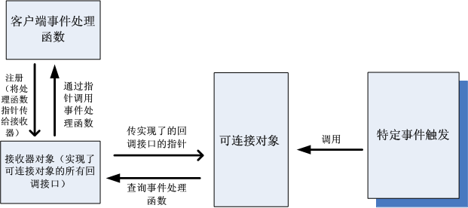
图2.1 回调机制模型
Microsoft提供的可连接对象技术可实现构件对客户的调用，但该技术需要用户去实现客户程序与构件对象的连接、事件的激发、接收器的编写等。而且只能以接口为单位注册。在CAR的回调机制编程模型中，事件的分发、函数指针的保存、与源对象端的链接以及回调函数等过程均已实现。在编写构件程序时，用户只需关心何时激发事件，而在编写客户端程序时，用户只需在适当的时候注册事件处理函数，而且，客户程序可以单独注册回调接口的某一个事件处理函数。这样，用户在编写具有回调接口的构件和编写使用该构件的客户端程序都会变得相当简单。

2.2.5 CAR反射机制
在计算机科学领域，反射是指一类应用，它们能够自描述和自控制。也就是说，这类应用通过采用某种机制来实现对自己行为的描述（self-representation）和监测（examination），并能根据自身行为的状态和结果，调整或修改应用所描述行为的状态和相关的语义。
在Elastos中，反射是一种强大的工具。它使您能够创建灵活的代码，这些代码可以在运行时装配，无需在构件之间进行源代码链接。反射允许我们在编写与执行时，使我们的程序代码能够接入装载到编译时期完全未知的类的内部信息。
CAR构件的元数据是CAR文件经过CAR编译器生成的，元数据与构件的实现代码一起被打包到构件模块文件中。元数据记录了构件接口及构件类的定义信息，是构件自描述的基础。
在CAR里，ClassInfo被作为构件程序的元数据信息，用于描述构件导出的接口及方法列表。同时ClassInfo也是自动生成构件源程序的基础。
在目前的CAR构件开发环境下ClassInfo以两种形式存在：一种是与构件的实现代码一起被打包到构件模块文件中，用于列集和散集用的；另一种是以单独的文件形式存在，存放在目标目录中，最终会被打包到DLL的资源段里，该文件的后缀名为cls，如hello.CAR将会生成hello.cls。这个cls文件和前者相比，就是它详细描述了构件的各种信息，而前者是一个简化了ClassInfo，如它没有接口和方法名称等信息。cls文件就是CAR文件的二进制版本。由于前者只是用于CAR构件库的实现，接下来要介绍的是后一种ClassInfo, 这是用户需要关心的。
ClassInfo（构件描述的元数据）的构成方式如下：
对于每个CAR构件模块，ClassInfo主要包括三大部分：构件模块信息、构件类信息以及构件接口信息，还可以包括构件数据结构信息。其中，类定义信息里有其所在的模块名，这是因为该类可能是其它模块的构件类；接口也可以是另外模块定义，所以接口定义信息也记录了接口所在的模块名；对于方法的每个参数有参数名及参数属性等主要构成，参数属性描述了该参数是输入参数还是输出参数。另外，每个接口的方法信息不包括IObject方法的信息，因为它是所有接口的基接口，没有必要包含在每个接口定义信息里面。
根据CAR提供的元数据信息，Elastos的反射机制提供了获取和操作元数据的接口，其提供的基本接口如图2.2所示：

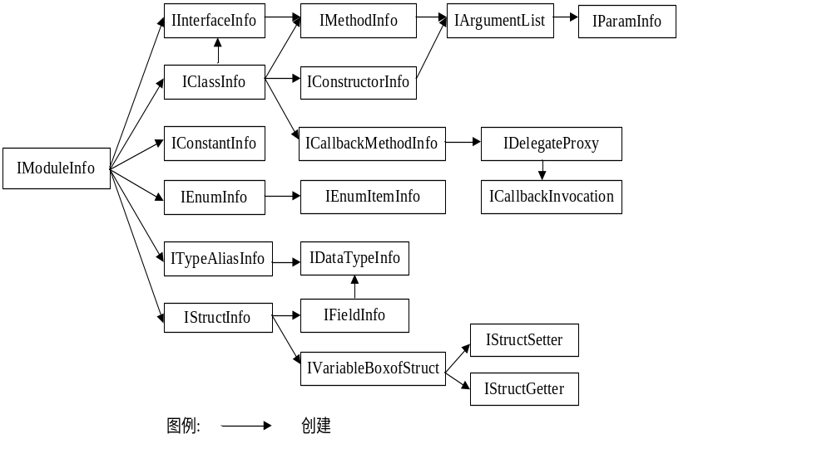图2.2 CAR的反射接口图

各接口的说明：
- IModuleInfo —— 模块信息接口，提供了一组对模块进行操作的方法；
- IInterfaceInfo —— 接口信息接口，提供了一组对模块中定义的接口进行操作的方法；
- IClassInfo —— 构件类信息接口，提供了一组对模块中定义的构件类进行操作的方法；
- IStructInfo —— 结构体信息接口，提供了一组对模块中定义的结构体进行操作的方法；
- IFieldInfo —— 结构体成员信息接口，提供了一组对结构体中的某个成员进行操作的方法；
- IVariableBoxOfStruct—— 创建Struct的接口，由IStructInfo创建出来并与之绑定，通过此接口的方法为结构对象的成员赋值，并最终获取创建出来的结构对象指针；
- IStructSetter —— 设置Struct字段的接口，提供了一组设置Struct字段的方法；
- IStructGetter —— 获取Struct字段的接口，提供了一组获取Struct字段的方法；
- IEnumInfo —— 枚举类信息接口，提供了一组对模块中定义的枚举类进行操作的方法；
- IEnumItemInfo —— 枚举类元素信息接口，提供了一组对枚举类中的某个元素进行操作的方法；
- IConstantInfo —— 常量类信息接口，常量类是在CAR文件中用const定义的新的数据类型，此接口提供了一组对常量类进行操作的方法；
- ITypeAliasInfo —— 别名类信息接口，别名类是在CAR文件中用typedef定义的新的数据类型，此接口提供了一组对别名类进行操作的方法；
- IMethodInfo —— 方法信息接口，提供了一组对接口中定义的某个方法进行操作的方法；
- ICallbackMethodInfo —— 回调函数接口，提供了一组对回调函数进行操作的方法；
- ICallbackInvocation —— 回调函数调用接口，提供了一个调用回调函数的方法；
- IDelegateProxy —— 委托代理接口，提供了一组对回调代理进行操作的方法；
- IArgumentList —— 参数列表信息接口，提供了一组设置参数值的方法；
- IParamInfo —— 参数信息接口，提供了一组对接口方法中某个参数进行操作的方法；
- IDataTypeInfo —— 数据类型信息接口，提供了一组对CAR数据类型进行操作的方法；
- IConstructorInfo —— 构造函数信息接口，提供了一组构造对象的方法；
上图中，复杂数据类型只列举了IStructInfo一种，即结构体，在Elastos中可进行自描述的复杂类型除了Struct，还有CARArray、CppVector、WStringBuf和AStringBuf，反射机制为每种数据类型都定义了与IStructInfo、IStructSetter、IStuctGetter功能相类似的接口，用于处理与这些数据类型相关的元数据获取和操作方法。
此外，反射机制提供了以下四个API用于作为获取反射机制入口的方法：
- IModuleInfo::Acquire —— 从文件的模块名获得IModuleInfo；
- IModuleInfo::Query —— 从构件对象指针中获得IModuleInfo；
- IClassInfo::Query —— 从构件对象指针中获得IClassInfo；
- IInterfaceInfo::Query ——从构件对象指针中获得IInterfaceInfo；
reflection机制最重要的功能之一便是要求能够对方法动态的在运行时进行调用。换句话说，程序能够在运行时而不是编译时创建一个对象，并通过某种方式间接调用而不是直接调用对象的方法。这样使得程序和所使用的对象间不存在编译时期的依赖关系，能够根据运行时的需要决定是否使用对象。
IMethodInfo下的Invoke()方法提供了间接调用函数的方法。IMehtodInfo的接口定义为：
interface IMethodInfo : IFunctionInfo {
CreateArgumentList(
[out] IArgumentList **argumentList);
Invoke(
[in] PObject target,
[in] IArgumentList *argumentList);
}
可见Invoke()的调用需要接受两个参数：target和arugmentList，其中参数target指明了对方法进行调用的对象，IArgumentList是传递给方法的参数列表。
在调用Invoke之前，首先设置好IArgumentList，IArgumentList根据参数的in、out属性与参数的数据类型，组合出了46种方法，分别用于设置不同的参数。其中包括对常规数据类型的输入、输出参数的设置，如
SetInputArgumentOfInt16( [in] Int32 index, [in] Int16 value);
SetInputArgumentOfInt32([in] Int32 index,[in] Int32 value);
SetInputArgumentOfInt64( [in] Int32 index,[in] Int64 value);
SetOutputArgumentOfInt16Ptr([in] Int32 index, [out] Int16 *value);
SetOutputArgumentOfInt32Ptr([in] Int32 index, [out] Int32 *value);
SetOutputArgumentOfInt64Ptr([in] Int32 index, [out] Int64 *value);
也包括复杂数据类型作为输入输出参数时的的设置，如：
SetOutputArgumentOfCARArray([in] Int32 index, [out] PCARQuintet value);
SetOutputArgumentOfAStringBuf([in] Int32 index,[out] AStringBuf_<> value);
每个方法中的index参数指明了将被动态调用的方法中的参数序号，value是赋给该参数的值。
设置完参数列表，就可以调用Invoke()实现方法的动态调用了。整个过程可以归结为以下几个步骤：
第一步：通过构件名取得模块信息IModuleInfo；
第二步：通过模块信息取得类信息IClassInfo；
第三步：通过类信息取得创建类对象；
第四步：通过类信息获得方法信息IMethodInfo；
第五步：通过方法信息创建参数列表IArgumentList；
第六步：调用IArgumentList的方法，如SetInputArgumentOfInt16将参数压栈；
第七步：调用IMethodInfo的Invoke方法，将第一步创建的IArgumentList作为参数传进去；
第八步：通过Invoke 的返回值判断函数调用是否成功。

2.3脚本语言简介
脚本语言(Script languages)是为了缩短传统的编写——编译——链接——运行(edit-compile-link-run)过程而创建的,使得本来要用键盘进行的交互式操作自动化的计算机编程语言^{[5]}。
此命名起源于一个脚本“screenplay”，每次运行都会使对话框逐字重复。早期的脚本语言经常被称为批处理语言或工作控制语言。虽然现在许多脚本语言都超越了计算机简单任务自动化的领域(简单的用户命令序列的指令)，成熟到可以编写精巧的程序，但仍然还是被称为脚本。几乎所有计算机系统的各个层次都有一种脚本语言。包括操作系统层，如计算机游戏、网络应用程序、字处理文档、网络软件等。在许多方面，高级编程语言和脚本语言之间互相交叉，二者之间没有明确的界限。
脚本语言,像Perl，Python，Rexx，Tcl，Visual Basic和Unix shells代表了与系统程序设计语言（C/C++/Java）完全不同的编程。脚本语言假设已经存在了一系列由其他语言写成的有用的组件。脚本语言不希望随机地产生请求，它希望是能把组件接在一起。例如，Tcl和Visual Basic可以被用于在屏幕上安排一系列用户图形控制，而Unix shells scripts被用于把过滤程序集合入管道。脚本语言常用于扩展组件特性，但他们很少用于复杂的算法和数据结构；这些东西常由组件提供。脚本语言有时涉及胶着语言或系统整体语言。
为了简化连接组件的工作，脚本语言被设计为无类型的：所有的东西无论是看起来还是使用起来都是完全一样的，因此他们可以互换。例如，在Tcl或Visual Basic中一个变量可以一会儿处理字符串，一会儿又处理整型。代码和数据也常可互换，因此,可以用一个程序写另一个程序，然后高速执行，脚本语言一般是面向字符的，因为它为许多不同的事物提供了一致的描述。
无类型语言使组件更容易连在一起。在使用时没有优先级限制，并且所有的组件及其值都用统一的方式描述。除此之外，任何组件和值都可以在任何情况下使用；为某一目的而设计的组件可以被用于设计者完全没有预见过的完全不同的目的。例如，在Unix shells中，所有的过滤程序从输入读入字节流，并把字节组成的字符串写入输出；任何两个程序都可以通过把一个的输出连到另一个的输入而把两者联系起来。
下面的shell命令把三个过滤堆在一起来计算选中区域中包含单词“scripting” 的行数：
select | grep scripting | wc
select程序读入当前显示选中的文本并把它输出；grep程序读取输入并把包含“scripting”的行输出；wc程序对输入的行数求和。其中的每个程序都可以用于许多其他情况来做不同的工作。
系统程序设计语言的强类型本质上阻止重用。类型鼓励编程人员创建包含不相容接口的类型(“接口很好,接口越多越好”)。每个接口需要特别类型的对象，而编译器不允许接口使用任何其他类型的对象，即使那样有用。为了使用一个已经存在的接口的新的对象，就必须写转换代码以便在对象的类型和接口期望的类型间进行翻译。这反过来又需要重编译部分或全部分布式二进制形式的应用程序，在普通情况下这是不可能的。
为了能看出无类型语言的优点，考虑下面的Tcl命令：
button .b -text Hello! -font {Times 16} -command {puts hello}
这个命令创建了一个新的按钮来显示16点Times字体，当用户敲击控制键时显示一段小的信息。它把六种不同的类型混合成一个单一的状态：一个命令名（button），一个按钮变量名（.b），属性名字（-text, -font, 和-command），简单字符串（Hello! 和hello），包含字体名（Times）及字体大小（16）的字体名（Times 16）和Tcl脚本（puts hello）。Tcl代表所有这些非正式字符串。在这个例子中可以在任何一个命令中为属性赋值，而未赋值的属性使用给定的缺省值。在这个例子中20个以上的属性是不特别赋值的。
同样的例子在Java中用两种方法执行时需要7行代码。使用C++和微软基本类（MFC）需要三个过程25行代码，在微软基本类中仅仅设置字体就需要几行代码：
CFont *fontPtr = new CFont();
fontPtr->CreateFont(16, 0, 0,0,700, 0, 0, 0, ANSI_CHARSET,
OUT_DEFAULT_PRECIS,CLIP_DEFAULT_PRECIS, DEFAULT_QUALITY,
DEFAULT_PITCH|FF_DONTCARE, "Times New Roman");
buttonPtr->SetFont(fontPtr);
大部分代码是由强类型造成的。为了设置按钮字体，必须运用SetFont方法，但这个方法必须通过指针传给CFont对象，这反过来需要声明和初始化一个新的对象。为了初始化CFont对象必须唤醒它的CreateFont 方法，但CreateFont有一个需要14个特殊化参数的固定接口。在Tcl中字体（Times铅字,16点）的基本特征不用声明或转换就可以立即使用。另外，Tcl允许在创建按钮的命令中直接包含按钮行为，而C++和Java中需要把它放在单独声明的方法中。（实际上可以用隐藏基本语言的复杂性的图形开发环境处理一个像这样的不重要的例子：用户在表中输入合适的值，而开发环境输出代码。然而，在更多复杂情况像按计划产生合适值或接口的条件任务中开发人员必须在基本语言下编写代码）。这可能看起来脚本语言的无类型特性不能发现错误，但实际上脚本语言和系统程序设计语言一样安全。例如在上面的按钮例子中如果字体大小被置成非整型字符串，就像xyz，那么就会出现错误。不同的是当一个值被使用时脚本语言在最后一刻进行错误检查，而强类型在编译时发现错误这就避免了运行时的检查。然而提高效率的代价是限制信息如何使用：这导致了更多的代码和更不易改变的程序。
脚本语言和系统程序设计语言的另一个重要不同是脚本语言是被解释而系统程序设计语言是被编译。被解释的语言由于没有编译时间而提供快速的转换。通过允许用户运行时编写应用程序，解释器使应用程序更加灵活。例如，许多整体线路的综合分析工具，包括Tcl解释器，程序用户编写Tcl 脚本来使他们的设计具体化并控制工具操作。通过快速设计代码可以实现强大的功能。例如，一个基于Tcl的网页浏览器可以通过把网页中的HTML转换为使用一些常规表达替代物的Tcl脚本，从而从语法上分析网页然后执行脚本把页面翻译显示在屏幕上。
脚本语言不如系统程序设计语言效率高，部分是因为他们使用解释器而不是编译器，而且因为他们基本组件的选择标准是功能强大和易于使用而不是有效地对应基本硬件。例如，脚本语言经常使用长度可变的字符串，而同样的情况下系统程序设计语言使用对应一个机器字的二进制值。脚本语言经常使用哈希表，而系统程序设计语言使用变址阵列。
幸运的是，脚本语言的性能不经常是一个主要的问题。脚本语言应用程序通常比系统程序设计语言的应用程序要小，并且脚本应用程序的执行受组件执行的支配，而这些组件是系统程序设计语言提供的典型工具。
脚本语言比系统程序设计语言更高级，平均一个指令可以做更多的工作。一个典型的脚本语言指令执行成百上千条机器指令，而一个典型的系统程序设计语言指令执行大约五条机器指令。部分不同是因为脚本语言使用翻译器，这不如系统程序设计语言中被编译的代码。但是主要的不同是因为脚本语言的初期操作有更强大的功能。例如，Perl中唤醒一个常规表达替代和唤醒一个整型加法一样简单。在Tcl中，变量会有与它相联系的图标，因此，设置变量会导致侧面影响。例如，一个图标可能会被用于保持变量的值在屏幕上持续更新。
由于上面描述的特性，脚本语言允许基于动态连接的应用程序的快速发展。通常在针对一个新的项目做原型开发的时候，采用脚本语言将比采用系统语言编程需要更少的代码和更短的开发时间。而虽然第一次运行脚本程序的时候效率会比较低下，但通常在后面的执行虚拟机都会针对其进行优化，运行速度并不会比系统编程语言开发出来的程序慢到难以忍受的程度。
总之，脚本语言被设计成胶着应用程序，他们提供比汇编或系统程序设计语言更高层的编程，比系统程序设计语言更弱的类型，和解译后的开发环境。脚本语言牺牲执行速度来提高开发速度。

第3章 WebWidget引擎架构分析

3.1 相关名词解释

3.1.1 Widget
Widgets1.0标准这样描述Widget：一个显示和更新Web页面上的本地数据的可交互性应用程序，它通过打包的方式允许单独下载和安装在用户的移动设备上。一个Widget可以作为一个独立的应用运行（意味着它可以运行在Web浏览器之外）。它的运行环境由Widget User Agent提供。实例化之前，一个Widget作为一个Widget资源包存在。Widget能通过存储和交互的方式与任何类型的内容一起使用。

3.1.2 Website
一个Website是一个远程资源集合，以Web格式存在（包括HTML、SVG、JavaScript、CSS和其他多种媒体格式），在浏览器中它被当作一个Web服务器来对待。Web站点可以包括相对静态的数据或者高度的可交互性。Web应用是一个使用Web技术发布的应用的集合统称，包括Website和Widget。

3.1.3 Web Engine
一个Web浏览器的核再加上一个Widget的用户代理就是Web引擎。它的主要职责是处理和渲染标记（HTML/SVG)、CSS和JavaScript内容。这个引擎通常需要考虑包括以下组件：XML/HTML解析器、布局器和渲染器，包括对CSS的应用。它通常也包括一个JavaScript执行引擎，通过客户端JavaScript绑定到HTML或者SVG DOM上。这样的Web引擎包括钩连一个处理和渲染媒体类型（比如图片，音频，多媒体）的组件。部署一个这样的商业的Web引擎可以基于开源工程或者是专有引擎。大多数浏览器都有读取和操作XML的内建XML解析器。解析器把XML转换为JavaScript可访问的对象。

3.1.4 Browser
浏览器首先是一个应用程序，它提供给用户可以浏览网站的能力。这样的浏览器应用使用Web引擎来处理网站内容。浏览器应用通常提供管理书签或收藏夹这样类似的功能给用户。可以使用浏览历史记录和适应浏览器的Web引擎设置。

3.1.5 Widget User Agent
Widget用户代理（Widget User Agent）是一系列组件的集合，在软件架构上它位于WebEngine之上，它支持所有Widgets的安装和卸载。它支持所有Widgets的加载（loader)和调用(invocation)，还有这些Widgets的配置信息。在一些系统中，Widget User Agent还包括一个内在的发现机制和订阅机制用以发现用户控件。当一个Widgets被双击之后，Widget User Agent实例化一个Web引擎来渲染Widget的内容。许多的应用模型都支持Widget User Agent的存在，包括以全屏模式执行Widgets的能力。
Widget资源的格式，包括Widget元数据和管理Widget的生命周期是在Elastos操作系统的范围之内。至于，发现和供应机制或者下载Widget资源是在Elastos操作系统的范围之外。

3.1.6 Web Runtime
Web Runtime是一组提供执行Web应用程序相关组件的集合。通常包括Widget User Agent和Browser。

3.1.7 JavaScript API
JavaScript语言的准确定义为：
JavaScript是一门简易的过程性语言，它被Web浏览器所解释。JavaScript是基于对象的，它可以使用内置对象和用户自定义对象。但是它没有类和继承的概念。它的代码整合并嵌入在HTML中。默认地，JavaScript提供一个对象实例层次结构。比如，navigator对象提供浏览器的信息给脚本；history对象表示在浏览器窗口中的浏览历史。当它被浏览器加载的时候,通过一个叫作反射的过程，JavaScript自动创建一个脚本的HTML文档元素的对象实例层次结构。location对象表示当前文档的URL,当文档对象封装HTML元素(包括forms,links,anchors,images等)。各种数据类型不需要声明，即弱类型。对象引用是在运行时检查，即动态绑定^{[9]}。
Web Runtimes的一个主要特征是提供相关APIs的支持。这包括标准的客户端DOM APIs,JavaScript APIs。它必须提供一个向下的系统调用，包括调用系统级服务和硬件级特征。比如文件系统、照相机、地理位置查询功能等。原则上，这组JavaScript APIs能够提供给任何被Web Engine渲染的内容来调用，包括Widget User Agent控制执行的Widgets和Browser控制渲染的Websites。在软件架构中，Widgets与Websites相对，Widget User Agent和Browser相对。
JavaScript API 是对JavaScript原生API的扩展，通过CAR/COM接口调用系统级APIs。JavaScript本身还绑定了Web引擎。

3.2 WebKit内部架构
从体系结构上来讲，可以把WebKit引擎分为3层：应用层、服务层和runtime层，如图3.1所示。
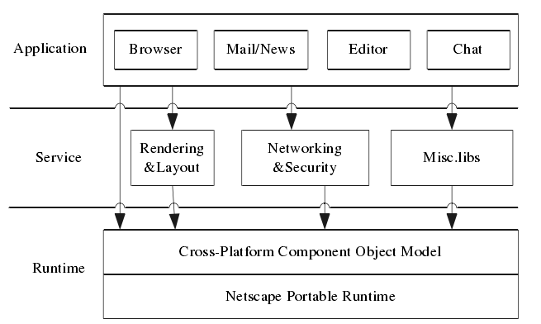
图3.1 WebKit的体系结构
（1）应用层
这一层主要是浏览器的前端应用，每一个应用都依赖于服务层的组件。应用层的应用程序主要包括邮件/新闻组阅读器、浏览器、网页编辑器和IRC客户端。这些应用程序使用相同的服务层组件库。例如，应用层的这4个程序都依赖于服务层的排版引擎与显示引擎，用于显示用户界面的窗口部件。邮件阅读器也依赖于排版引擎，用于读取HTML格式的邮件等。
（2）服务层
- 排版引擎与显示引擎
排版引擎与显示引擎的核心是WebKit。WebKit采用了W3C中的HTML、XHTML、MathML等技术，并把这些文档显示到浏览器中。WebKit功能强大，甚至可以通过XML显示应用程序的用户界面。
- 网络与安全
网络与安全库中的重要组件是Necko，它包含了读写HTTP、FTP、IMAP等网络协议的API。Necko直接调用NSPR层的相关支撑部分或者调用NSS(Netscape Security Services)和PSM(Personal Security Manager)组件。NSS和PSM允许Necko的应用层协议通过安全传输层协议，如SSL、TLS。NSS和PSM主要运行于Necko和Runtime层之间。
- 支撑库
支撑库提供了可供应用程序使用的大量的服务，如网页编辑器、浏览器和邮件程序等都可以使用在页面中进行查找的组件。
（3）Runtime层
Runtime层主要由NSPR和XPCOM组成，实现非安全协议连接，如TCP和UDP协议。
- NSPR
Runtime层的下面是NSPR(Netscape Portable Runtime)，提供了WebKit在不同操作系统平台上的运行环境支持，包括MacOS、Windows、Unix系列操作系统。它提供了线程、同步、I/O、建立网络连接、内存管理以及动态库链接等各个部分的API，作为建立所有其他组件的基础。
- CAR/COM
在NSPR的上层是CAR/COM，它允许在一个动态库或应用程序中定义的对象在其他动态库或应用程序中使用，同时允许C++对象被JavaScript或其他脚本语言访问。它提供了一种为接口进行引用计数的机制，同时允许询问对象是否支持某个接口。另外，它把许多NSPR的API封装为CAR对象。

3.2.1总体模块结构
本文设计的引擎在模块的结构上与WebKit浏览器相似，基于CAR技术开发，根据功能划分构建了若干组件对象。其模块结构如图3.2所示。图中每个方块代表Widget引擎的一个模块，模块之间的依赖关系是：上层模块依赖于下层模块，同层次之间，右边模块依赖左边模块。其中Js模块提供JavaScript支持，Nspr是网络模块；CAR/COM模块为系统提供组件管理的实现机制，使整个软件建立在组件对象的基础之上；JSCallCAR模块提供JavaScript访问C++语言所编写的组件的机制；Necko模块对网络模块进行组件封装，实现网络连接，包括HTTP、FTP等网络协议；Gfx模块封装了GUI的绘图接口以及消息处理机制，是浏览器中的显示引擎的关键部分；HTMLParser模块实现对数据流的语法语义解析，生成用于构造Content树结构的数据；Widget模块封装了窗口和HTML网页Form元素控件，用于显示网页；Dom模块实现对Dom标准的支持，View模块提供视图管理，Content模块构造Content树，Layout模块根据Content树构造Frame树，并在构造过程中边解析，边实现网页的排版；UriLoader模块负责在网络数据到来时将其分发给数据处理器(Content Handler)，DocShell负责管理文档的显示，Profile模块处理配置文件；Embedding，WebBrowser，AppShell分别是WebKit SDK向外提供的编程接口。

Embedding |  | Webbrowser |  | Appshell
Uriloader |  | Docshell |  | Profile
Dom | View |  | Content |  | Layout
Htmlparser |  |  | Widget
Necko |  |  | Gfx
CAR/COM |  |  | JSCallCAR
Nspr |  |  | Js
Operating System

图3.2 浏览器的模块结构图

3.2.2主要数据结构
WebKit引擎中采用的主要数据结构如图3.3所示。
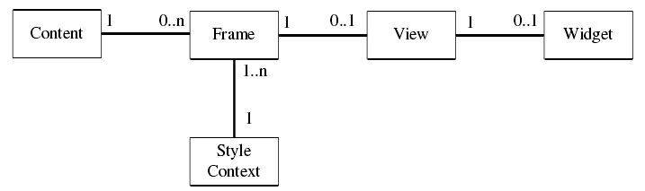
图3.3 主要数据结构
Content结构是一个树结构，用于表示Content树中的节点和节点的属性，WebKit引擎通过使用Content结构表示DOM树。Frame结构用于表示一个矩形区域，用于对Content节点的位置、大小等信息进行计算和调整，也是一个树型结构。如果Content节点对应的内容不显示，则设有相应的Frame与它对应。要显示的Content节点对应一个或多个Frame节点。Style Content结构中不保存几何信息，可以被接近的多个Frame共享。View结构，可对其进行裁减，按z-order进行管理。每个Frame拥有一个或零个视图。Widget结构保存了本地窗口部件的属性，每个View拥有一个或零个Widget。

3.2.3嵌入式Widget引擎的数据流程
WebKit通过Necko模块从网络或本地获得输入数据，把得到的HTML数据传给Parser模块进行数据解析，解析的结果传给Content模块，Content模块根据Content模型生成Content树，即DOM树。然后一个Frame构建器根据DOM树和CSS信息把数据放入Frame中，生成Frame树。Frame是一个抽象的矩形，用于显示数据，保存数据的位置、样式等信息。接下来通过视图管理器调用GFX的绘图操作。GFX封装了是管理整个浏览器的绘图输出操作，将Frame树输出到浏览器的客户端区域。一些系统级的消息处理（如键盘、鼠标消息）由Widget模块负责。WebKit整体数据流程图如图3.4所示。
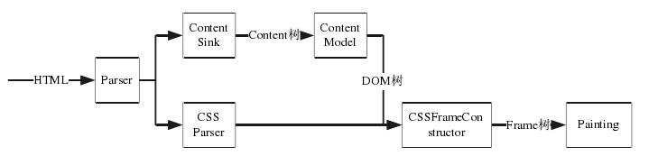
图3.4 数据流程图

3.2.4关键模块设计
- 排版引擎
排版引擎是浏览器核心的部分，包含了文档解析、根据Dom标准构造Content树和Frame树的过程。HtmlParser模块是语法语义解析模块，DOM模块实现DOM标准中XML和HTML部分的API接口，Content模块根据DOM模块构造Content树，结果传给Layout模块，Layout模块构造Frame树，完成整个排版过程。排版引擎子系统结构如图3.5所示。
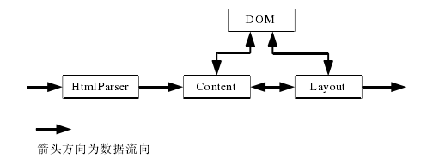
图3.5排版引擎子系统结构图

(1)HtmlParser语法语义解析模块
HTML的细节在RFC和W3C组织的相关文档中有详细规定，但实现的方法千差万别。对于浏览器来说，HTML文档只是一个数据流，浏览器不可能自动地识别出一个个的标记，并进行相应的工作。语法语义解释是浏览器程序中重要的一部分。
浏览器要显示网页，首先要对网页的数据进行语法语义解析，解析过程不但要求速度快，而且还要有错误处理能力，对不规范的网页进行错误处理后显示。解析模块主要有4个组件：分词组件、解析组件、文档类型定义组件和接收组件。
分词组件：语法语义解释将网络部分收到的待处理的数据流分解成独立的、单个的可处理的单元，称之为Token。把HTML文本看作字符流，对它进行扫描，分出一个个的token，token是程序中的基本处理单元，如body标记。
解析组件：控制和驱动其他模块、组件。针对分出的token，根据它的属性等信息，按照文档类型定义进行相应处理，将结果传给接收器；接收器再对Token按照DTD进行分析，调用不同的分析程序（parser），并根据它们之间的层次关系，将结果加入到Content树。处理完后的HTML文档产生一个树型的数据结构，即Content树，Content树经过排版转换为Frame树，最后通过显示模块显示到屏幕上。
文档类型定义组件：在分词组件中并没有网页的文档类型定义，在这里声明、定义网页中的标签、标签属性、以及标签之间的关系。把网页的文档类型定义单独作为一个组件，利于管理、扩充。
接收组件：分词处理完成后，要把结果（Token串）传送给解析模块，但是解析模块并不清楚文档类型的信息。因此在分词模块和解析模块之间增加一个接收器，由接收器与文档类型定义组件协同接收输入的Token串，通过接收器生成Content树。
解析过程如图3.6所示。
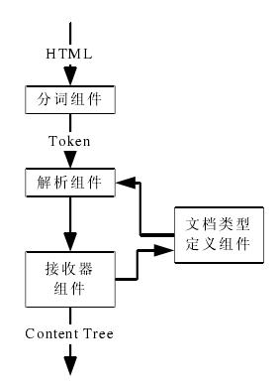
图3.6 解析模块处理流程图

Content树是这一部分的处理结果，也是后面处理模块的基础。
(2) DOM模块
DOM模块实现DOM标准中XML和HTML部分的API接口。DOM提供了文档结构化的表示方法，这样允许它的内容和视图被改变。
(3)Content模块
Content模块中有许多接收不同文档类型的内容接收器，如HTML、XML、SVG、XUL。内容接收器是一套简单的API，以Token形式接收文档，从而创建原始文档模型，生成Content树。
(4)Layout排版模块
排版模块负责生成HTML元素的显示位置，显示坐标，显示方式等信息。HTML元素有图像、图形控件和文本，图像和图形控件的大小可以直接取到，文本的大小则要通过HTML标记属性计算得到，把文本的一行当作一个矩形区域，行的宽度按照窗口工作区进行计算。计算好各元素的显示坐标后，就可以将其输出。
排版模块涉及到的主要的部分为网页中的body、block、inline、listitem、table部分，以及它们下面的分支部分，如BR、IMG、和SPACER。在排版模块中引入框架的概念，在每个大的框架中可以放置子元素，比如把网页中的body部分看作一个大的框架，则body标签之间的部分为body框架的子元素，框架中还可以再有子框架、子元素。这样就把一个大的网页分成很多小的部分，利于网页的布局，排版。
Body框架实际上是一个垂直方向的box，采用从上到下的方法把子元素布置在其中。如果遇到inline元素，则生成一个inline框架。
Block框架是一个二维的结构，从上到下对其中的子元素进行布局，对其中的inline元素从左到右或从右到左在水平方向上进行布局。Block框架有逻辑行的概念，但不是子框架。这样就减少了框架的数量，从而提高了显示速度并节省了内存。
Inline框架内显示inline元素，它实际上是一个水平方向的box，对其中的子元素或子框架根据标签的格式从左到右或者从右到左进行排版、布局。
Frame树是这一部分处理的结果。
- 显示引擎
显示引擎显示经过处理的HTML内容，将其输出到程序的Client区域，并响应用户与界面的交互，如选中HTML内容时的各种右键操作等。
显示引擎在模块结构上包括显示引擎组件GFX模块、窗口部件Widget模块和视图组件。其结构如图3.7所示。
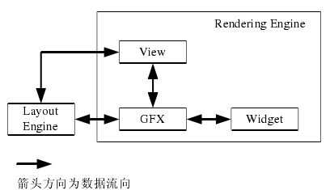
图3.7 显示引擎子系统结构图

在前期对其他嵌入式浏览器图形系统的研究中发现，嵌入式浏览器中的图形系统选择不当，会直接导致消耗硬件资源和占用磁盘空间，因此选择一个好的图形库是在嵌入式浏览器实现过程中极为重要的一环。通过对嵌入式GUI的分析，本文设计的嵌入式浏览器的实现图形环境采用Cario图形库，图形显示模块是以Cario为基础的窗口部件模块，网页内部的各Form控件以及界面的窗口、菜单、工具栏、状态栏的控件由Cario实现，其绘制输出的API由GFX模块提供，在GFX模块中实现了基本绘图函数接口。由View模块统一管理窗口的绘制与显示。
整个显示引擎建于Cario之上，更适应嵌入式设备的应用需求，如图3.8所示。
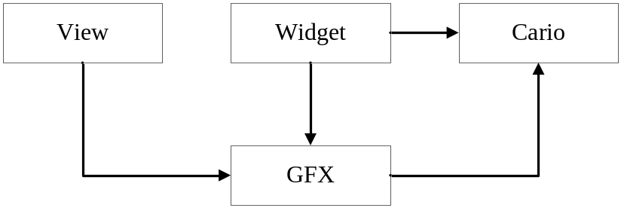
图3.8 以Cario为基础的Widget构架
下面分别对显示引擎的各模块进行设计。
（1）GFX模块
GFX模块是显示引擎的核心部分，负责整个浏览器的绘图操作，对显示时所需要的绘图接口进行抽象，包括颜色定义、区域操作、字体结构定义、图像抽象、设备上下文以及引擎上下文的抽象。
GFX模块定义如下：
- 颜色定义：为提高效率，颜色定义为RGBA四个字节组成的一个32位无符号字，然后定义一系列对颜色进行转换和操作的宏。
- 字体的描述：定义描述字体的数据结构，与设备上下文一起请求一个字体的构图方式，设备上下文的缓存中保存了字体构图方式，如果遇到一种新的字体，则重新进行构造。
- 区域：描述允许显示引擎进行输出的某一区域的数据结构，以及在这一区域的各种操作，通过调用引擎上下文的SetClipRect()方法，可以隐式创建一个区域，或者显示创建，然后在区域中添加或删除矩形。
- 图像：位图通常在不同平台上有不同的实现，在此封装一个本地平台下位图文件结构的图像类。在特定平台上能描述8位或24位的位图文件。
- 引擎上下文：用于在显示设备进行输出的引擎，它的实现对不同的设备是不同的，把显示过程中的几何原语转换为比特进行输出，同时还对字体转换、剪贴板、矩形框颜色、字符串长度、度量单位等进行管理。
- 设备上下文：设计的目的是为了降低与操作系统层的图形接口的耦合性，提高软件的可移植性，用逻辑单位描述输出设备的大小并定义从应用程序定义的单位到输出设备实际单位的转换，从字体的描述信息计算字体的显示参数等。
（2）Widget模块
Widget模块提供了窗口部件、窗口、事件的跨平台抽象层接口。首先，Widget模块用于实现HTML Form元素，事件分发器，WebWidget的包含窗口以及Form元素的JavaScript接口。可用于支持其他需要跨平台Widget组件支持的应用程序中。HTML的Form元素对Widget模块有特殊的要求。HTML Form元素定义了输入窗口部件，如TextBox、TextArea、ListBox、RadioButton、CheckBox、ComboBox以及File Selector。这些输入窗口部件与应用程序所依赖的平台（操作系统、GUI平台）保持一致。Form元素的JavaScript接口包括了只能通过JavaScript访问的窗口部件的属性和事件。
Widget模块的窗口部件如表3.1所示。
表3.1 Widget模块的窗口部件
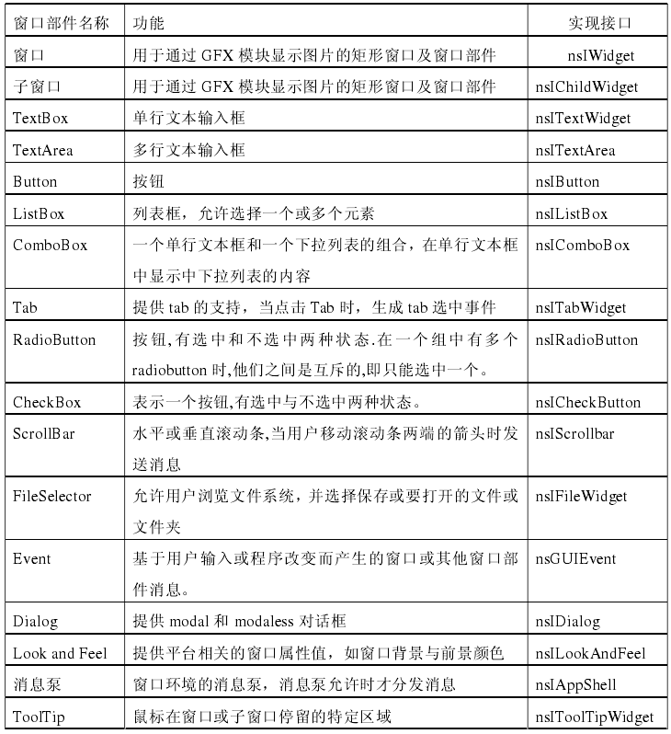
HTML消息处理器对Widget模块是一个挑战，由于HTML事件处理器要捕获底层的事件，如鼠标事件，并决定如何处理该事件。当用户点击一个窗口部件时，该窗口部件不能立即获得焦点；当用户在一个TextArea中点击键盘上的一个键时，也不能立即输入，该窗口部件必须先向一个已经注册的消息处理器发送接收到的消息，消息处理器判断消息是否已经处理，若还没有处理，则把消息发送到相应的窗口部件处理，如图3.9所示。
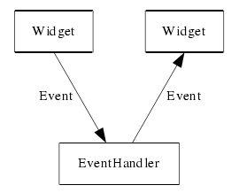
图3.9 消息处理器
此外，为支持双字节字符的显示，不能使用单字节的ASCII字符，必须使用双字节的Unicode字符。
(3)View模块
视图组件主要包括4个部分：视图管理器、视图、滚动视图、视图监听器。
程序创建视图并通过视图管理器管理视图，视图的调整都要通过视图管理器，这样当有多个视图同时存在时可以方便、高效的对视图进行管理。
视图：每一个要显示的元素都对应一个视图，作为待显示内容的一个容器，视图可以获取和设置客户区数据（get/setClientData）。
滚动视图：当要显示的内容大于显示区域时要用到滚动视图，滚动视图用来显示那些没有显示出来的部分，它除了普通视图的一些特征外，还包括根据滚动视图的框架的大小计算要滚动到的位置，滚动条或者滚动按钮的大小、位置。
视图监听器：当视图要绘制或者有其他事件没有关联到视图上，调用视图监听器的Paint()和HandleEvent()函数。浏览器通过被影响的视图查询到客户区域的数据，并把它定位到一个更精确的对象上。或者，当一个浏览器中的对象想要知道自己的位置是否已经改变而判断是否需要重绘时，视图监听器可以给它发送消息。

3.3 技术要点

3.3.1 主要内容和意义
本课题采用的是开放手机终端移动互联网应用的系统结构，用的是Apple WebKit的浏览器内核^{[8]}，并作了相应扩展，比如加入WidgetUserAgent和JavaScriptCoreCallCAR两个模块。软件系统示意图如图3.10所示：
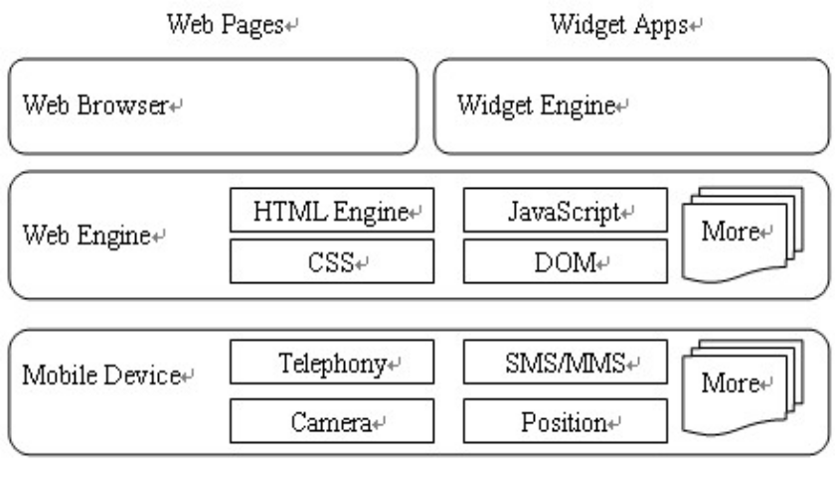
图3.10 Elastos Web Widget引擎架构图
需求分析：
(1) 本地接口调用：可以用JS调CAR来实现。
(2) 离线机制：可以通过本地存储来实现。
(3) 安全机制：可以通过数字签名来实现。
(4) 扩展机制：可以通过插件来实现。
(5) 手机游戏：可以通过动画效果来实现。
本课题的目的在于提供一种应用于手机中移动WebWidget引擎的实现方法。
本课题解决技术问题所采用的方案如下：
- 采用互联网Widget的AJAX编程框架，遵循桌面Widget的基本框架，以WebKit内核为基石。
在移动Widget中的编程模式是：采用XML/CSS进行内容呈现；通过DOM进行动态内容展现和数据互动；通过XML或者JSON进行数据交换；有XMLHttpRequest的异步数据通信的功能；通过JavaScript或者Java编程语言将内容和数据组合在一起；
(2) 采用安全模块，支持安全机制，保证接口安全、应用安全、个人数据安全和网络安全。
采用证书认证、数字签名、分层的应用接口调用控制的安全机制保证接口安全和应用安全；采用数据加密、网络管理的机制来保证个人数据安全和网络安全；
(3) 采用缓存模块，支持应用的离线机制。
移动WebWidget引擎针对移动互联网的特色结合数据管理及数据缓存的机制，来实现离线机制，在数据不需要更新的时候自动缓存在本地存储中的数据就能使用，而不需要通过数据连接和数据下载的过程；
(4) 采用动画模块，支持动画效果。
基于Widget应用表现形式的特殊性，通常很注重图片的质量和动画的效果，移动WebWidget引擎特别加强对于图形的处理机制，通过<animator>,<animatorgroup>能够容许所有的显示内容做一些动画效果，也支持非线性的动画效果和动画轨迹；
(5) 采用本地功能调用模块，支持手机的本地功能调用。
支持手机的本地功能调用，包括电话、短信、彩信、电话本、照相机、手机定位、手机电视、多媒体、蓝牙、感应器和本地数据库，通过JavaScript对象，对手机本地功能进行封装。
与其他技术相比，本课题的有益效果是：
(1) 高效性。本课题实现了一种应用于手机中的移动WebWidget引擎，相比于目前的手机客户端应用，Widget应用开发更简单，更有利于迅速普及，应用数量的几何级数增长往往也会催生众多质量上佳的受大众欢迎的应用的出现，更加符合长尾理论的多样性应用呈现去满足用户的个性需求。
- 可靠性。本课题通过对目前手机客户端应用的特点和移动Widget产品需求进行仔细的分析，仔细地设计了应用于手机中移动WebWidget引擎的软件结构，保证了Widget应用能够在手机中正常运行。
- 实用性。本课题提出的一种应用于手机中移动Widget引擎的实现方法，可以用在各种不同性能的手机中。

3.3.2 具体实施方式
移动WebWidget引擎由基础运行模块及插件模块共同组成，其中的基础运行模块是属于引擎的内核，而插件模块是可以在引擎内核所提供的接口条件下进行第三方的插件集成从而达到扩展Widget业务能力的作用。移动WebWidget引擎的开发流程如图3.11所示。

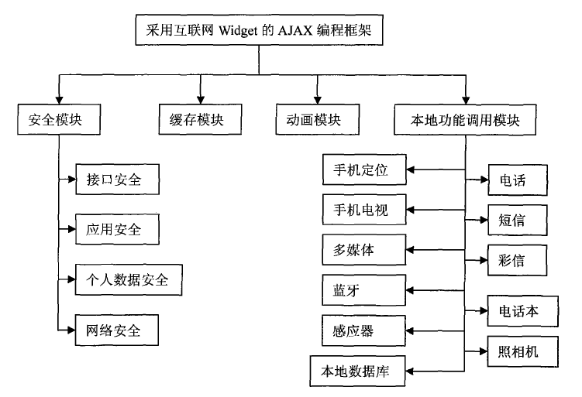
图3.11 移动WebWidget引擎开发流程图
移动WebWidget引擎的技术特点有：
1)采用互联网Widget的AJAX编程框架，遵循桌面Widget的基本框架。
本课题采用如图3-2所示的互联网Widget的AJAX编程框架，并进一步采用了表现力更丰富的RIA(Rich Internet Application)富互联网应用编程体系。RIA具有丰富内容呈现和强交互性的应用开发框架。典型的RIA系统包括Adobe Flex,OpenLaszlo和Microsoft Sliverlight,本课题是在开源软件OpenLaszlo的基础上进行开发并独立完成手机端的扩展和技术延伸。
本课题的编程体系具有一些独特的技术特点：
(1)支持面向对象的XML标签语言，可以从一个标签生成一个新的标签,在下面的例子中，用户可以宣告一个自己的类，并且对这个类进行实例化。
<canvas width=”500” height=”80”>
<class name=”MyClass” width=”80” height=”25” bgcolor=”#CFD9AB”>
<text align=”center” valign=”middle”>Hello, World!</text>
</class>
<MyClass name=”myFirstInstance”/>
</canvas>
本课题支持的面向对象编程还可以支持类的继承。下面是一个简单的类继承的例子：
<canvas width=”500” height=”80”>
<class name=”SpecialButton” extends=”button” onclick=”changeLabel()”>
<method name=”changeLabel”>
This.setAttribute(‘text’,’Click!’);
</method>
</class>
</SpecialButton>Not clicked</SpecialButton>
</canvas>
(2)通过XPath来支持方便的数据绑定，回避XMLHttpRequest所带来的一些不方便的地方，比如可以宣告一个数据集。
<dataset name=”myData”>
<myXML>
<person show=”simpsons”>
<firstName>Homer</firstName>
</person>
<person show=”simpsons”>
<firstName>Marge</firstName>
<lastName>Simpson</lastName>
</person>
<person show=”simpsons”>
<firstName>Montgomer</firstName>
<lastName>Burns</lastName>
</person>
</myXML>
</dataset>
当需要得到Marge的名字的时候，采用下面的写法就可以了。
<text datapath=”myData:/myXML/person[2]/firstName/text()” />
数据源可以用三种方式得到，分别是Embedded,Included和HTTP下载。通过下面的表3.2可以简单说明：
表3.2 数据下载方式
方式 | 举例
Embeded | <dataset name=”myData”>  <myXML>…</myXML>  </dataset>
Included | <datasetname=”myData” src=”myXMLDoc.xml”/>
HTTP下载 | <dataset name=”myData”request=”true”  Type=”http” src=”myXMLDoc.xml”/>
(3)通过DOM进行动态内容显示，并且可以方便的进行比较复杂的编程，支持手机游戏。
由于本课题的编程体系与Flash比较接近，本课题中移动WebWidget可以支持比较复杂的编程，尤其是支持手机游戏编程。在互联网上常见的Flash游戏，在本课题中移动WebWidget上应该都可以实现。
2)采用安全模块，支持安全机制，保证接口安全、应用安全、个人数据安全和网络安全。
本课题支持Widget调用本地接口和本地资源，对这些接口和资源必须进行安全控制。安全模块能够保证接口安全、个人数据安全、网络安全和应用安全。在这里有以下安全模型：
(1)每一个Widget可能具有数字签名，没有数字签名的Widget只有最小权限；
(2) Widget引擎具有数字证书，数字证书由证书机构来发放和认证；证书的机制与互联网上的证书机制是完全一样的，也可以直接采用互联网上的证书，比如VeriSign的证书；
(3)采用Policy对使用需要授权的接口进行申明，对接口采用分层授权；
(4)个人数据是加密保存的，需要有密码才能够读取相关的内容；
(5)采用版权保护（DRM）技术对授权内容进行保护；
(6)对计费等体系进行安全封装，防欺诈。
3）采用缓存模块，支持应用的离线机制。
本课题中的移动WebWidget引擎包含缓存模块如图3-2所示，提供了方便的离线机制给应用开发者进行使用。通过下面的简单申明，数据就会自动被缓存在本地存储中，在数据不需要更新的时候就可以立刻使用，而不需要通过数据连接和数据下载的过程：
<dataset src=http://hostname/path cachable=”true”/>
4)采用动画模块，支持动画效果。
本发明中的WebWidget引擎包含动画模块如图3-2所示，支持比较复杂的动画效果。通过<animator>,<animatorgroup>能够容许所有的显示内容做一些动画效果，也可以支持非线性的动画效果和动画轨迹。比如下面的简单代码就是一个遵循非线性动画的例子：
<canvas height=”50”>
<view width=”30” height=”30” bgcolor=”red” x=”${225-(this.sqrtx *
This.sqrtx)}”>
<attribute name=”sqrtx” value=”-15”/>
<animator attribute=”sqrtx” from=”-15” to=”15” duration=”3000”
Repeat=”Infinity”/>
</view>
</canvas>
5)采用本地功能调用模块，支持手机的本地功能调用：本课题中的移动WebWidget引擎包含本地功能调用模块如图3-2所示，手机的本地功能包括打电话、短信、彩信、电话本、照相机、手机定位、手机电视、多媒体、蓝牙、感应器、本地数据库等。
通过JavaScript对象，对手机本地功能进行封装。下面的例子是获得手机位置的接口函数：
Interface Position {
Long timestamp;
Coordinates cords;
}

3.3.3 Elastos API概述
Elastos 操作系统设计的三项基本原则^{[6]}：
- 采用XML+脚本语言设计用户界面，并使用XML+脚本语言来拼装Web服务构件运行。
- URL不但用来对网页进行编址，还要用来对程序模块进行编址，按需从网络上加载网页，脚本，Web服务构件。
- 软件零件化生产，支持携带自描述信息（Class-Info）的Web服务构件化编程。利用C/C++,C#,JAVA等编译语言实现Web服务构件，并自动适配XML及脚本操作。
本论文重点论述第三个特性。
首先，携带自描述信息的软件构件又被称为Web服务（Web service），也就是可以从网上拉下来运行的软件模块。用来编写Web服务的语言可以是Java,也可以是C#，当然也可以用携带自描述信息的C++语言来编写。Web服务与通讯协议无关，它们之间的通讯可以用SOAP协议，也可以相互直接调用，或者通过本地RPC协议。
其次，我们说一个软件平台具有自反射（Reflection）能力，其实就是说它在软件运行的时候，能动态读取软件模块的自描述信息，把它们分层次地（递归地）适配成XML的标签，或者动态适配脚本语言的函数调用，事件处理等等。
下面介绍一下打电话API^{[13]}：
通讯控制API是提供给应用程序使用的API接口。所用功能被封装在“telephony.dll”的组件中。
发送自定义AT指令 SendCustomATCommand([in] MemoryBuf command,
[out] MemoryBuf_<512> Response,
[in] Int32 Timeouts);
通话控制API接口(ITapi)分析GSM号码类型 GetGsmStringType([in] WString sGsmString,[out] TAPI_GSMSTRING *type);
课题的论点之一就是，通过JavaScript脚本就可以直接调用ElastosAPI。
在下一章我们会就这一论点展开讨论。

3.4 WebWidget的数据共享
Widget的有些功能需要访问本地数据库，并且许多提供离线存储的功能。下面就这一技术展开讨论。

3.4.1 HTML5数据存储支持
Widget的数据共享能力可以由WebKit内核的本地数据存储和缓存机制提供。WebKit内部支持HTML5的离线数据存储标准。
结构化客户端存储，这是被HTML5接受的数据存储方案的完整名字。它大概是那些处理IT安全性人员最感兴趣的创新技术。它可分成三种不同的客户端存储方法：^{[10]}
1. 对话期存储(session storage)
2. 局部存储(local storage) (local storage将取代global storage)
3. 数据库存储(database storage)
HTML5 结构化存储主要数据结构
存储类接口(The Storage Interface)
Interface Storage {
Readonly attribute unsigned long length;
[IndexGetter] DOMString key(in unsigned long index);
[NameGetter] DOMString getItem(in DOMString key);
[NameSetter] void setItem(in DOMString key, in DOMString data);
[NameDeleter] void removeItem(in DOMString key);
Void clear();
};
每一个存储（Storage）对象都提供了一组key/value pairs(键值对)的存储方法，这样的键值对通常都叫做项目（items）。键和值的类型都是字符串类型，所以任一的字符串（包括空串）都是合法的。
存储类事件（The storage event）
Interface StorageEvent : Event {
Readonly attribute DOMString key;
Readonly attribute DOMString oldValue;
Readonly attribute DOMString newValue;
Readonly attribute DOMString url;
Readonly attribute WindowProxy source;
Readonly attribute Stroage storageArea;
Void initStorageEvent(in DOMString typeArg, in Boolean canBubbleArg, in Boolean cancelableArg, in DOMString keyArg, in DOMString oldValueArg, in DOMString newValueArg, in DOMString urlArg, in WindowProxy sourceArg, in Storage storageAreaArg);
Void initStorageEventNS(in DOMString namespaceURI, in DOMString typeArg, in Boolean canBubbleArg, in Boolean cancelableArg, in DOMString keyArg, in DOMString oldValueArg, in DOMString newValueArg, in DOMString urlArg, in WindowProxy sourceArg, in Storage storageAreaArg);
}
存储事件（Storage event）对对话期存储和局部存储都有作用。
当前浏览器对HTML5结构化存储的支持。
正如在前面讲到的，许多浏览器已经开始实现许多HTML5的新特征。现在让我们来分析一下大多数渲染引擎在客户端存储方面实现的情况。
1． Gecko 使用在Firefox上, 允许对话期存储(session storage)和全局存储(global storage)从1.8.1版以后(Firefox2.0, 2006.10)
2． WebKit 使用在Safari上，最近在Qt4.4实现， 只允许数据库存储(database storage)，在r27xxx以后的版本 (Safari3.1,2008.3)，r34xxx版本(Safari4.0)增加允许局部存储(local storage)和对话期存储(session strorage)。Database使用SQLite数据库存储。
3． Trident 使用在IE上,允许对话期存储(session storage)和局部存储(local storage)从VI版本以后(IE 8 beta 2, 2008.8);
4． Presto 使用在Opera9.60上，不支持任何HTML5客户端存储。
只需要实现下面这段简单的JS脚本就可以了解你的浏览器支持哪种存储类型。
var storSupp = “”;
if(“sessionStorage” in window) { storSupp += “Session Storage “; }
if(“globalStorage” in window) { storSupp += “Global Storage”; }
if(“localStrorage” in window) { storSupp += “Local Storage”; }
if(“openDatabase” in window) { storSupp += “Database Storage”; }
document.write(storSupp);

3.4.2对话期存储(sessionStorage)
对话期存储与HTTP cookies非常相似，但是它也有一些特有的优点。它有非常大的存储能力（可以达到MB,依据在浏览器上的实现,取代cookies的4KB）,它不需要通过每个HTTP packet来传输，而且它在不同的情况下都非常有效率。对话期存储对象是键/值对（值都是字符串型）,它只能通过源端获得而且只能在窗口创建时获得。HTML5草案举了一个例子。该例子说有一位顾客同时开了两个窗口，都是同一个网站地址，在每一个窗口上买一张飞机票，买的动作在同一时刻进行。如果Web应用采用HTTP cookies来追踪这个顾客买了哪张票，在一个窗口买的行为结果可能会泄露到另一个窗口中。使用对话期存储就不会发生这种情况。
和cookies不同的是，你不需要定义一个存储对象的持续时间，当顾客关闭窗口时它所创建的对话期存储对象将会消失，或是Web应用删除它的时候。你可以像这样定义一个对话期存储对象：sessionStorage.foo = “bar”。
sessionStorage最大的用途用于保存一些临时的数据防止用户意外刷新页面，但是，在浏览器意外关闭并恢复页面时，sessionStrorage中存储的信息将会丢失。Firefox默认允许一个域名存储5120KB的数据。
注：firefox的sessionStorage特性必须要在服务器上发布才有效。

3.4.3局部存储（local storage）
为了在客户机上存储持久数据，自从新的工作组草案于2008年6月10日官方正式介绍本地存储后,HTML5已经使用全局存储。全局存储允许一个Web应用在客户机上存储数据，该数据能被创建该存储对象以外的其他域所存储。根据相关规范，你可以定义一个被任何域识别的全局存储对象。（globalStorage[‘’].foo=”bar”;),来自特定的顶级域(globalStorage[‘com’].foo = “bar”;),然后依次往下一个域(globalStorage[‘example.com’].foo = “bar”;…)。所有域在相等或更低级别上定义的一个全局存储对象可以互相访问它们的存储数据。这些都是规范上所说的。作为普通的浏览器开发商采用一些细小的差别（这是出于丰厚的利润的原因）。Firefox2.0&3.0根本不允许公共的数据存储或者是使用TLD(top level domain)。Firefox3.0甚至阻止子域对较高级别域上数据的存储。你只能从完全相同的域中存取一个全局存储对象。由于局部存储，新的更好的全局存储版本，你不能定义域，它是自动地与Web应用运行时的脚本的源相联系。注意WebKit和Internet Explorer 8 beta 2允许子域存取它们优先域的数据，可以和规范上的说法进行比较。全局存储和局部存储都是通过任一浏览器的窗口进行存取。就算浏览器被关闭数据也会一直保持，这一点不同于对话期存储。
localStorage.foobar = 1337;
globalStorage[‘localhost’].foo = “bar”;
globalStorage[location.hostname].pg = “The quick brown fox jumps over the lazy dog”;
在Mac OS X系统下，Firefox3.0保存这些持久性数据在下面路径的SQLite file里：
/Users/[username]/Library/ApplicationSupport/Firefox/Profiles/[randomstring]/Webappsstore.sqlite
在Windows XP系统下保存在:
C:\DocumentsandSettings\[username]\ApplicationData\Mozilla\Firefox\Profiles\[random string]\Webappsstore.sqlite

3.4.4数据库存储(database storage)
类似于Google Gears,HTML5的数据库存储允许一个Web应用保存结构型数据，并在客户机端使用一个真正的SQL数据库。这一特性将允许非常强大的应用程序的开发。一个简单的例子是通过WebKit开发人员发布的。它目前只支持数据库存储。（最新版本还支持session和local存储)，像前面两个存储类型一样，你只能保存字符串和变量，且只能通过创建它的那个域来访问。它的语法可以会存在一些问题。想要完整的参考请查看HTML5草案。现在展示一些快速而简单的例子：
db = openDatabase(“dbTest”, “1.0”, “First Database”, 300000);
db.transaction(function(tx) { tx.executeSql(“CREATE TABLE MyTb (id REAL)”); });
db.transaction(function(tx) { tx.executeSql(“SELECT * FROM MyTb”, [], function(tx, result) { alert(result.rows.item(0)[‘id’]); });
WebKit(Safari等等)使用SQLite作为数据库端。在Mac OS X下你能发现数据库文件存放在：
/Users/[username]/Library/Safari/Databases
在windows XP下数据库文件存放在：
C:\Documents and Settings\[username]\LocalSettings\ApplicationData\AppleComputer\
\safari\Databases

第4章 WebWidget引擎的实现

4.1 WidgetRunTime介绍
Widget Run-Time Environment为Widget应用运行在Widget引擎上提供了运行环境。
Widget运行在run-time之上，在运行Widget之前需要初始化引擎，构建run-time环境，构建完毕之后就像运行本地网页一样运行Widget应用。
首先要初始化运行时环境，在运行Widget之前必须调用Widget_NewRunTime函数来创建并初始化Widget引擎。Widget引擎收到初始化请求后，给Widget runTime分配内存，Widget使用的对象和上下文都保存在Widget RunTime中，如果初始化时所分配的内存不足，Widget runtime失败。当系统初始化时构建Widget运行环境，当Widget runtime不再需要的时候，调用卸载函数释放内存资源。不同的Widget运行在同一个运行环境之上，不同的Widget在运行环境中用上下文句柄加以区分。每个上下文句柄保持相关的一组对象和状态。上下文句柄Widget Context用来标志一组对象和运行状态，每一个Widget对应一个上下文句柄。
Widget Run-Time Enviroment通过以下步骤来实现它的功能：
(1) 接收运行widget的命令。
(2) 装载widget内容，交由widget引擎通过网页技术显示widget内容。

4.2 开发需求
Elastos平台的WebKit引擎还不支持业务扩展能力。那么，本课题的工作重点就是要在Elastos平台基础上增加它的扩展能力，使得它能够支持更多业务能力。
业务扩展能力由系统架构中的JS Extension模块来实现。考虑到可移植性，在引擎扩展部分与平台间加一个适配层System API Adapter，这一层是对平台接口的封装，当将引擎移植到其他平台时，只要将这一层封装的接口改为目标平台接口即可。

4.3 工作重点和实现
本章的重点也是本文的重点是实现了Widget引擎的两大模块，WidgetUserAgent模块和JsCallCAR模块。在介绍两个主要模块的实现和程序的生命周期描述之前，我们先描述一下在WebKit引擎中实现的Widget构件种类有：
1.Button
2.TextView
3.EditView
4.CheckBox
5.RadioGroup
6.Spinner
7.AutoCompleteTextView
8.DatePicker
9.TimePicker
10.ProgressBar
11.SeekBar
12.RatingBar
13.ImageView
14.ImageButton
15.ImageSwitcher Gallery
16.GridView
17.TabView
18.VideoView
19.WebView
20.ZoomControl
以上20个Widget控件低层都是调用WebKitAPI实现，每一个控件对应一个或几个C++类文件。在上层用JavaScript语言进行包装一下，方便用户使用。

4.3.1 模块分析
Web Widget 引擎是基于WebKit内核的，所以它的结构模型与WebKit基本结构很相似。但是在它之上做了一些工作上，使它能够满足WebWidget运行的需求。WebKit工程是从apple开源工程中移植到ElastosPDK平台上的，移植后的WebKit本身是支持CAR接口调用的。其结构图如图4.1所示：

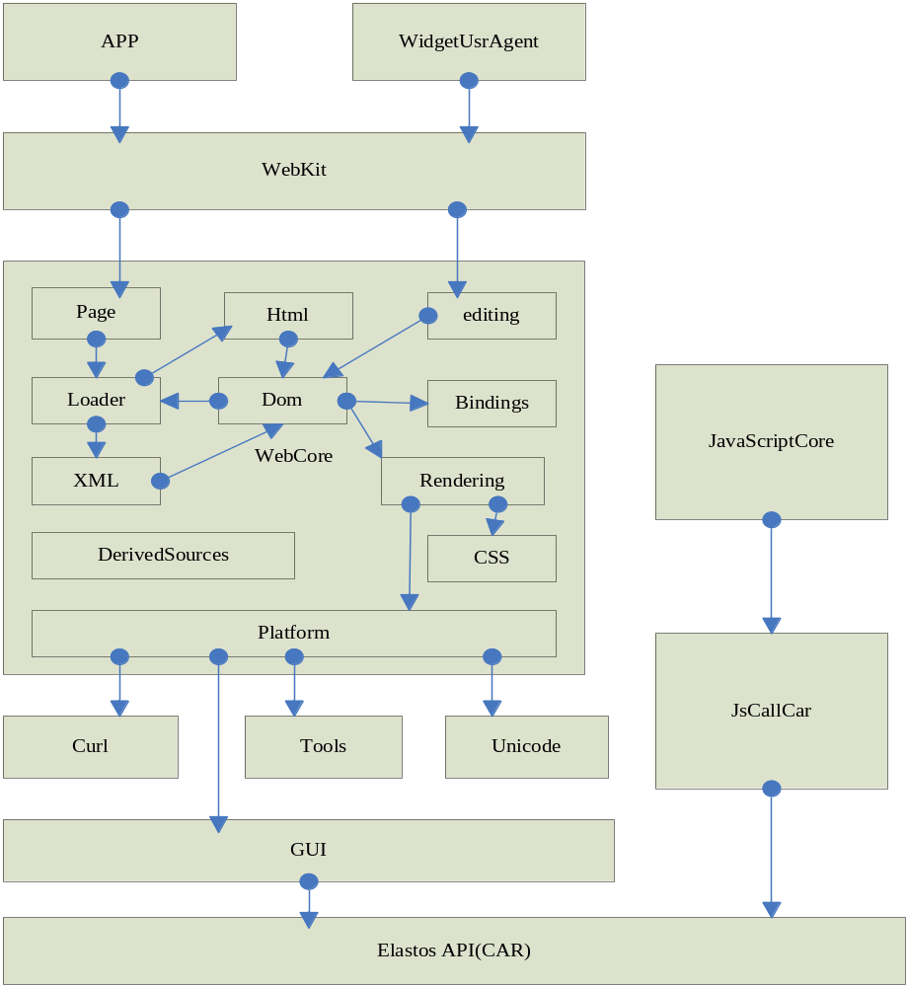
图4.1 Elastos Web Widget引擎内部结构图
WebKit是Web浏览器的引擎。WebKit引擎包括WebCore排版引擎及JavaScriptCore解析引擎，它们都是从KDE的HTML及KJS引擎衍生而来。
WebKit实现了如下功能：管理浏览器设置、管理历史导航、通过HTTP框架加载内容、发送Web内容给WebCore解析并且创建版面布局、获得UI命令、渲染文本和图片、管理浏览器API、管理Netscape Plug-in API和WebCore之间的通信。
WebKit包含如下一些组件^{[8]}：
- 浏览器内核
它实现了对文本和图片的渲染，也负责管理HTML表格功能和滚动条，是WebKit的核心部分。
2) 浏览器控件
它能够使用户浏览Web的内容，显示文本内容、对话、滚动条等。使用浏览器控件可以显示一个应用的XHTML、HTML、CSS及脚本内容。
3) 浏览器视图
处理控制框架、键盘响应事件、设置以及历史导航，并提供了客户端过度功能和资源加载接口。
- 控件插件
插件是一种动态链接库（DLL），实现了Netscape Plug-in API。浏览器使用插件增强多媒体能力。当HTML页面中含有<object>标签或<embed>标签时就创建一个插件。<object>标签定义了内容的数据类型。如果浏览器上安装了与之匹配的插件，那么该插件就会对该对象的内容进行显示。如果该浏览器上未安装与之匹配的插件，那么内容就会被传递给客户端应用。一些JavaScripts会向浏览器查询所支持的插件或插件所处理的MIME类型。插件框架包含Plug-in处理器和Plug-in载入器。其中插件处理器负责载入及卸载各种插件在初始化阶段，它查询各个插件所支持的MIME类型，该插件处理器维护一个支持插件及MIME类型表，并从中提取有关信息。而插件载入器为插件载入内容。它获取某个事务处理的响应头和响应信息，并通知事务处理的完成，它还负责事务处理过程中可能发生的错误。插件处理器使用ECOM基础架构载入各种插件。ECOM是一种客户端/服务器框架，负责实例化、解析及销毁各个插件实例。它将所有应用所需的功能封装进一个DLL，供多台客户端通过一个接口类访问。ECOM框架对用户是隐藏的，在各个应用和插件之间创造了一种无缝的交互方式。
- 资源加载
资源加载让Web引擎通过网络或文件系统载入内容。它包括如下内容：
  - 缓存管理：截获外发的HTTP请求，检查其响应是否在缓存中，并向应用返回响应。如果响应存在于缓存中，它从缓存中载入该响应，此时不需要网络连接。如果响应不在缓存中，缓存过滤器会取消该事务并向客户端的事件处理器发送一个ErrNotInCache事件。然后，事件处理器将建立一个网络连接，将过滤器模式设置为NoCache，并重新递交请求。在这种模式中，缓存过滤器忽略该请求。缓存过滤器还检查收到的HTTP响应是否可被存入到缓存，如果可以，它将数据存入缓存。
  - 内容调度：根据内容类型将接受到的数据分发到合适的监听器，以判定该数据是否能被内部处理。如果不能被内部处理，内容分派器通过Browser Control API将其转发到客户应用。
  - 请求调度：根据类别将请求发送到合适的URL载入器。如果该请求不能被内部处理，请求分派器将该请求传递回Web引擎。
  - URL加载：从请求分派器获得请求，并将这些请求与合适的协议一起发送。URL加载分为三部分：Buffer加载、文件加载、HTTP加载。Buffer加载是处理客户端提供类型的特殊请求，文件加载是从文件系统中查找并读取文件，HTTP加载是通过网络由HTTP协议栈加载内容。
- 缓存管理
缓存管理器是资源载入器的一部分，它完成获取并保存缓存数据及提供能访问永久性存储器中数据的高层API的功能。
当HTTP框架向缓存传递新数据时就创建了一个新的缓存条目。当HTTP框架接收到了更多的响应数据块时，它们被传递给缓存，并被附加到相关的条目之后，随后再被传递给内容分派器。当最后的数据块传输完毕后，缓存将该条目标记完成，此时允许对其访问。当缓存管理器收到一个HTTP请求时，它返回被请求资源的响应头被拷贝。如果该资源不在缓存区内，该请求不会进入缓存。
WebKit内部结构复杂，不是本文研究的重点，本文研究的重点是WidgetUserAgent模块和JsCallCAR模块。

4.3.2 需求分析
WidgetUserAgent模块要实现以下几点功能：
1．读取Widget的config.xml配置信息；
2．加载WebKit.dll渲染引擎；
3．支持Widget的特殊点——背景透明，可拖动；
4．多个Widget同时运行的支持，多个Widget共享数据的支持；
5. 它即可以加载单个页面如index.html，也可以加载一个WebWidget如clock.wgt。
WebKit的render模块下层调用的是2D画图类库Cario。Cario直接与ElastosAPI通信。
JsCallCar模块要实现以下几点功能：
1. 可以在JavaScript语言中构造一个CAR对象，并能动态调用它的方法；
2. 可以通过menifest.xml文件动态加载CAR构件；
3. 解决脚本访问本地方法的安全性问题，如改写本地文件时要检查相应权限。

4.3.3 模型的生命周期
Widget资源包括JS脚本库、嵌入式数据库、图片、CSS样式表，配置信息。所有的这些资源都打包进一个.wdt包中。一个Widget对应一个WebView，存在于一个独立的进程中。生命周期就是整个Elastos Applet生命周期。下面对Elastos Applet模型进行描述：
Applet，顾名思义就是“应用”，比如一个计算器，一个记事本等等。它是Elastos操作系统所支持程序模型的一个重要概念和CAR技术的重要组成部分，之前我们基于CAR编程模型的应用都在进程内不同的线程中独立运行，一个应用可能有一个线程，也可能有若干个线程，进程内这些线程没有什么差别，他们共享相同的地址空间和数据，应用之间没有明确的界限。有了applet的概念以后，每次启动一个applet,它会创建一个独立的属于它的applet主线程，在这个线程的局部存储（TLS，Thread Local Stogage）上会有这个applet的属性数据，有别于其他applet，当这个主线程需要创建子线程时，这些属性数据也会被子线程继承，这样，凭借applet属性就可以明确地划分出进程内不同applet的边界，我们可以判断出一个调用是在applet内部，还是跨applet边界的。“应用”这个逻辑的、业务上的概念在编程时有了对应的实现手段。
applet是一种新的class类型，使用T字头命名。它是在进程内一个相对独立的小应用，具有自己的消息处理线程，它所注册的回调和它的子线程所注册的回调都由applet的回调线程处理。
这里我们需要注意的几点是:
1. Applet有自己的“主线程”；
2. Applet有自己的Main方法，并在自己的主线程里执行Main方法；
3. 用户的Main方法类似于ElastosMain，如果Applet::Main返回NOERROR，Applet的主线程也进入消息循环；
4. Applet的主线程就是自己的消息处理线程；
5. 所有Applet的子线程都属于该Applet；
6. 所有Applet的子线程都继承Applet的回调线程；
7. 进程可以被看作一个大的Applet，它的子线程都使用进程的消息处理线程（即主线程）；
8. 无论谁创建的Applet，Applet都使用它自己的消息处理线程；
9. Applet内创建的子线程也都使用该Applet的消息处理线程；
10.Singleton是个例外，它和它内部使用的callback是由进程的主线程来处理，因为它的生命周期可能比它所在的Applet还要长；
11.图形应用退出时使用CApplet::Finish来中止当前applet的消息循环。

4.3.4 Widget代理模块的实现
WidgetUserAgent是一个Elastos Applet，它的入口点是ElaMain()，可接入的参数是带.wdt后缀的Widget包文件。它是一个Widget加载器。
WidgetUserAgent模块实现代码参见附录。
WidgetUserAgent已实现的功能有：
它是程序的主Applet，可以加载Widget主入口，各种资源，配置文件，并且启动WebKit.dll，WebKit.dll负责对Widget进行渲染。对WebKit.dll背景透明的渲染，对模块加入Event机制，实现Widget拖动。同时加载多个Webview，一个Webview对应一个Widget。暂时只实现了单页面Widget，多页面Widget将在后续实现。
为了实现Widget背景透明的效果，必须对WebKit的render模块进行调整，使初始渲染一层透明色，即alpha通道为0。
JsCallCAR已实现的功能有：
Javascript类型与CAR类型互换，Javascript中可以直接构造一个CAR对象，可以直接加载一个CAR的dll模块，并调用CAR对象中的所有方法和属性。可以同时load多个dllCAR构件。
该模块主要有以下几个部分：
1. ObjectWrapper 一个类包装器,实现CARObj到JSobj的映射；
2. CARloader CAR模块的加载器，实现manifest.xml文件动态加载构件；
3. CARManager CAR对象的管理类，实现CARObj的构造与析构，内存分配；
4. VarConverter JS与CAR类型转换，CAR是强类型，Js是弱类型，它们之间需要一个类型转换；
5. CJSCallbackInvokion JS对CAR构件反射出来的方法的回调。
下面重点阐述课题做的主要工作。
本课题主要从研究WebWidget与WebPage之间的区别作为入口点，来展开各项工作。
WebWidget与WebPage区别之一就是背景必须是透明的，为此我们做了如下工作：从WebKit Render的全过程入手。
WebKit的渲染过程调用了Elastos GDI，Elastos GDI是用Cario实现绘图的功能。
1.Webview-->initWithFrame() 构造一个240*280大小的view
1.Webview ---> onPaint() Webview的大小240*280
2.Scrolliview--> Paint() 渲染滚动条
3.FrameView--->paintContents() WebFrame的大小240*280-- >GraphicsContext::fillRect()-->fillRectSourceOver()-->cairo_fill() // ElaGDI是用Cairo实现的。
4.RenderLayer--->paint()
5.RenderLayer--->paintLayer()
6.RenderBlock-->paint()
7.RenderBlock-->paintObject()
8.RenderBox-->paintBoxDecorations()
9.RenderBox-->paintRootBoxDecorations()
10..RenderBox-->paintFillLayer()
11.RenderBoxModelObject-->paintFillLayerExtended()
WebPreferences是WebKit中存储临时数据，共享临时数据的一种方法。可以对WebKit进行配置一些属性，如JavaScript是否可用，plugin是否可用等。
WebPreferences::shareStandardPreferences()--->WebPreferences::load()-->读取文件路径：WebPreferences.list。
void RenderBoxModelObject::paintFillLayerExtended()
{
....
if (isOpaqueRoot) {
Color baseColor = view()->frameView()->baseBackgroundColor();
if (baseColor.alpha() > 0) {
context->save();
context->setCompositeOperation(CompositeCopy);
// context->fillRect(rect, baseColor);
context->restore();
} else
context->clearRect(rect);
}
}
把context->fillRect(rect,baseColor)注释掉白色背景,
这里的context是CARio的GraphicsContext画刷句柄，baseColor是white,为白色。
实现前与实现后的运行效果图如图4.2所示：
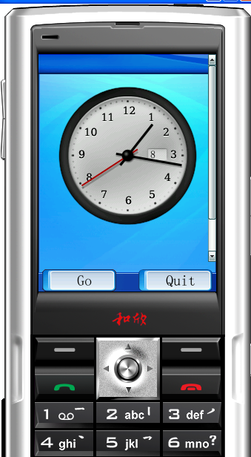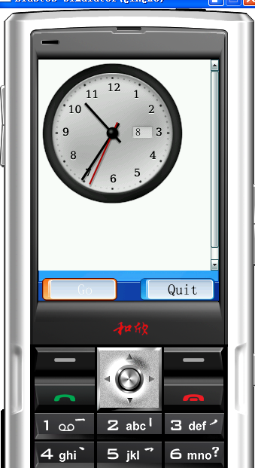
透明后的效果 透明前的效果
图4.2 效果图
WebWidget与WebPage区别之二是它需要加载configure.Xml文件，其中包括width,height,author,date等信息，但WebPage不需要。为此我们作了如下工作：
我们让WidgetUserAgent加载XML解析包，在程序中我们用的是miniXML包，用来解析configure.xml文件，并且读取其中的相应属性，在程序中动态调整WebWidget的尺寸，如width和height。这样，我们在设计的时候需要让Widget支持什么样的属性，都可以实现。只要在config配置文件中加入相应的属性，并通过minixml解析，WidgetAgent加载就可以了。下面是一些关键性的代码：
pTree = mxmlLoadFile(NULL, fp, NULL); //parse configure.Xml
pWidgetNode = pTree->last_child; //get the last child node
pModules=mxmlFindElement(pWidgetNode,pWidgetNode,"width",NULL,NULL, MXML_DESCEND);
while(NULL != pModule){
pModuleName = mxmlElementGetAttr(pModule,"name");
....
} //得到<width>结点的属性和值
WebWidget与WebPage区别之三是它可以拖动，但WebPage一般不可拖动。
这一点我们可以通过JavaScript的框架中有拖动功能这一点来改变。
这是Clock Widget的脚本文件：
<script>
function loaded()
{
$('mainview').style.visibility = "visible";
new Effect.Grow($('playfield'));
new Effect.Grow($('dot'));
new Effect.Grow($('background'));
new Effect.Opacity($('date'),{from: 0, to: 1,duration: 3});
return false;
}
function effect()
{
new Effect.Puff($('playfield'));
new Effect.Puff($('dot'));
new Effect.Puff($('background'));
new Effect.Puff($('date'));
return false;
}
new Draggable('mainview'); --这一句是使Widget具有拖动功能的关键
</script>
Draggable并不是JavaScript本身就支持，而是我们引入了scriptaculous这个JavaScript框架的结果。这个框架里面实现了Draggable的功能。
WebWidget与WebPage区别之四是它有时是作为一个.Zip压缩包格式被WidgetUserAgent加载的，而不是简单的一个HTML文件。这一点我们是通过Zipfile包来实现的。
int GZipInputStream::Read(void* destBuffer, int bytesToRead)
{
GZIPDecompressHelper*const h = (GZIPDecompressHelper*)m_helper;
...
while (!h->m_error) {
const int n = h->DoNextBlock(d, bytesToRead);
....
}
}
这是Zipfile中部分代码，它是通过边解压边从内存中读取数据的方式来做到读取压缩文件的效果，并且程序结束前会从内存中释放掉这些数据，所以整个过程不会产生额外的数据。
WebWidget与WebPage区别之五是WebPage可以有滚动条，但是WebWidget绝不应该有滚动条。
Frameview->ScrollView,WebFrame的方法setAllowsScrolling(bool)，将其参数设置为false就可以去掉滚动条。
WebWidget与WebPage区别之六是Widget作为一个小应用有权限去调用系统级API,但是WebPage则不允许。这一点是通过JavaScriptCore引擎扩展CAR接口来实现的。
首先，在WebFrame类负责启动CARLoader类,CARLoader类再去调用CARManager。
此外，最新的WebKit浏览器支持本地化存储，这一点对WebWidget来说也很重要。相关实现代码在Webview中：
WString localStoragePath;
if(SUCCEEDED(m_preferences
->localStorageDatabasePath(&localStoragePath))) {
m_page->settings()
->setLocalStorageDatabasePath(String(localStoragePath, SysStringLen(localStoragePath)));
SysFreeString(localStoragePath);}
最后，代理模块完成了二种方式的启动，一是启动一个WebPage，只要在命令行中输入类似superexe WidgetUserAgent.dll index.html这种命令。二是启动一个WebWidget，则要在命令行中输入类似superexe WidgetUserAgent.dll clock.wgt这种形式。

4.3.5 本地调用模块的实现
WebKit引擎采用的脚本引擎是JavaScriptCore^{[9]},下面对其进行简要分析。
JavaScript引擎运行时环境图如图4.3所示：
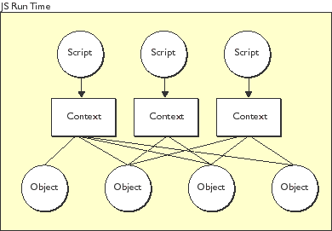
图4.3 JavaScript引擎运行时环境
它由两部分组成：脚本解释器（Script Interpreter）和内核类（Core Objects）。
1.脚本解释器
脚本解释器被用来对脚本进行解释和解析。实现了控制结构，处理异常以及执行每条语句的功能。解释器的功能主要有两个：编译脚本程序，生成可直接解释执行的中间代码：事件触发时，接受事件代码脚本，对它编译解释执行，从而可响应界面显示输出。
下面从解释器系统的总体结构和中间代码及解释器总控流程等几个方面深入讨论一下。
首先阐述JavaScript解释系统的总体结构，分为以下几部分：
1)编译模块。该模块对脚本程序进行词法分析和语法分析生成中间代码和全局对象表两个数据结构。词法分析模块负责对JavaScript脚本程序按照各种词汇的构造规则进行分析，生成双向单词链表这种内部表示形式，提供给语法分析进一步使用。若脚本程序有词法错误，词法分析将向用户报告错误处并退出解释系统。语法分析模块以词法分析模块的处理结果双向单词链表作为输入，依照程序语言的语法，采用递归下降分析法对程序语句进行语法分析和合法性检查，并输出某种可解释执行的中间代码，即语句序列的中间代码。该模块的控制函数负责控制整个语法分析的流程，并根据具体需要调用各种语句类型的语法分析函数，最终生成语法树。因为JavaScript允许语句嵌套调用，采用递归的方式来实现各种语句的解析函数。
2)解释执行控制器。接受要处理的程序流程链表，根据子程序类别调用相应的子程序解释器。
3)子程序解释器根据语句类型完成相应的计算。
4)表达式归约器。采用算符优先算法识别出可归约的表达式，根据表达式类型调用相应的子表达式处理器进行计算。整个操作需借助执行栈，执行栈包括操作符栈和操作数栈。操作数栈用于存放每次归约计算后的结果，操作符栈用于存放终结符，两个数据结构在归约器初始化时生成。
5)子表达式处理器。查找全局对象表和调用对象操作模块操作对象属性和方法，完成相应的运算。
6)对象操作。提供对象引用接口、对象属性改变接口和对象注册接口以及内置对象和浏览器对象方法库等，对象注册接口将对象登记到对象表中，调用属性改变接口会对浏览器显示有影响，各种对象方法切换网页或进入新的网页。
接着解释一下中间代码是如何生成的，又对脚本解释器有什么作用。
在解释执行时，并不是直接解释源程序，而是执行某种形式的中间代码，原因有三个。第一，可以利用脚本程序加载和执行的时间差，将源程序事先翻译为中间代码；第二，由于词法分析和语法分析只在加载时进行，并且只进行一次，提高了解释器的整体性能；第三，中间代码更接近机器代码，利于解释器解释执行。考虑到中间代码的易翻译性，采用自顶向下设计中间代码，即在语法分析阶段生成中间代码。
知道函数是由局部变量说明部分和函数体部分组成。真正可以执行的是函数体中的语句序列，因此函数的中间代码是指函数体语句序列的中间代码，而局部变量则按照它们的作用域放在一定的环境中。大体上，函数体是由一系列基本语句，如赋值语句以及条件语句和循环语句，按照一定顺序组织而成，其中各种类型的语句又可以包含所有类型的语句。比如：
if(选择分支表达式)
then 语句；
else 语句；
while(循环条件表达式)
{
赋值语句1；
赋值语句2；
}
很显然if语句和while语句是顺序关系，即if语句执行完才能执行while语句：
将while中的“｛”称为复合语句，该类型语句主要登记变量声明，伪码中的赋值语句1和赋值语句2执行可能需要复合语句中声明的变量，因此它包含赋值语句1和赋值语句2，赋值语句1和赋值语句2被它包含，由此可见一个语句可以包含多个语句，但一个语句只能被一个语句所包含，另外复合语句和赋值语句在执行次序上又存在先后关系，也可称为顺序关系，这样包含关系暗示存在顺序关系。在设计语句结构时，应考虑语句之间的顺序关系、包含和被包含关系，以便可以关联各个语句形成中间代码，交由解释系统按一定次序解释执行。除了要表现这些关系，还应有一个结构存放语句本身，基于以上分析，设计了关联语句的存储结构，例如：
Typedef struct_Statement_Node {
STMT_TYPE statement_type; /*语句类型*/
Union {
IF_STMT* if_stmt;
ASSIGN_STMT* assign_stmt;
WHILE_STMT* while_stmt;
……
}statement;
Struct Statement_Node* next; /*下一条语句指针*/
Struct Statement_Node* outer; /*包含语句指针*/
}Statement_Node;
其中，statement联合体是当前语句的存储结构，顺序关系和包含关系中的顺序关系用next成员来指明，被包含关系用outer成员来指明。Statement_type为枚举类型，表示语句的类型，如ST_WHILE表示while循环语句，ST_ASSIGN表示赋值语句，ST_IF表示if类型的选择语句。
If语句执行完，执行next域指向的语句，即while语句；在while语句中，先判断循环条件是否满足，如满足，依次执行复合语句、赋值语句1、赋值语句2和结束语句，再回到while语句开始，判断条件，如此不断重复，直至执行完while语句，在执行中，如赋值语句1和赋值语句2需要某个变量的值，可以沿着outer域指向的链依次查询，即首先在复合语句中查询，再在while循环条件表达式中查询，因为循环条件表达式没有登记变量声明，查询工作还需继续往上。这样，中间代码就体现出了例子语句序列的控制流程。
每类语句数据结构根据相应的语法来设计。如if语句可拆分为三部分：选择条件表达式、then语句和else语句。选择条件表达式可以直接为表达式解释执行，在if语句结构中开辟一个成员存放组成选择条件表达式的单词串；then语句和else语句可能是任何类型的语句或语句序列，所以用以上的关联语句结构存储它们。得到的if语句存储结构如下。
Typedef struct_IF_STMT {
LEXITEM* condition; /*条件表达式单词链表*/
Struct Statement_Node* then; /*then语句序列*/
Struct Statement_Node* else; /*else语句序列*/
}IF_STMT;
LEXITEM是将单词组织成双向链表的结构。
最后来概括解释系统的总控流程。
为了方便浏览器调用解释系统对脚本程序进行处理，设计一个接口，从以上JavaScript解释系统模块图知道，该接口必须包括两大模块，即编译模块和解释执行控制模块。设计的接口伪码如下。
JavaScript_translator(待解释执行的字符串)
{
词法分析；
While(经过词法分析的单词串没有处理完)
{
语法分析；
If(语句类型不是函数定义){
解释执行；
释放中间代码的存储空间；
If(语句执行错误)
终止解释运行；
}
}
……
}
接口中有一个编译和执行的循环，这源于两点。第一，事件触发时，调用该接口对事件代码进行代理，比如，某个事件代码为“if(条件)then语句；某个函数调用”，由于例子中的if语句中间代码只是在该事件代码中使用，因此解释执行完可以将它立即释放，而不用将if语句和函数调用一起编译成中间代码，再解释执行直至一起释放，这样可以提高内存空间的利用率；第二，当if语句运行错误时，不用再编译执行if语句后面的函数调用代码，可以终止解释器的运行。因此用一个循环包装语法分析和解释执行。
该接口还需能够编译函数定义，并以中间代码的形式存放在本地，在事件触发时被调用执行，此时不应对之解释执行，因此在调用解释执行控制器时要判断语句的类型。
解释执行功能是在解释执行控制器中实现的。该控制器主要根据语句的类型调用相应的子程序解释器，具体支持的语句类型大体分为循环语句、跳转语句、选择语句、赋值语句和with语句这五类。因为函数体中间代码是由以上五类语句和复合语句组成的一定次序链，所以函数的执行可转化为一系列语句的执行，为了满足这种处理，在控制器中设计一个循环来依次执行链中的各个语句，执行完一个语句取得下一个语句继续执行。直到所有控制语句全部执行。给出解释执行控制器伪码。
Deal_statements(语句链)
{
While(语句链不为空)
{
Switch(语句类型) {
Case赋值语句：
Case break语句：
Case if语句：
……
}
If(子程序解释执行结果不为RUN_SUCCESS){
直接返回；
取得下一个语句；
}
}
几点说明：
1)RUN_SUCCESS用于标识成功计算，如执行结果不为RUN_SUCCESS,表明出现了执行错误、执行了return语句、break语句和continue语句这四种情况，不必执行以下接着的语句而直接返回。
2)由前面中间代码节中分析可知，复合语句只是提供了局部变量的存放位置，不含真正可执行的代码，所以不需要该类的子程序解释器，在遇到复合语句时，可以直接取得下一个语句继续执行。
3)子程序解释器可以会调用deal_statements处理它包含的语句块而形成递归调用，如while循环语句的解释器deal_while_stmt中就会调用deal_statements来处理while语句的循环体语句块。
4)在表达式归约器中识别出是函数或方法调用时，在函数调用接口中调用deal_statements解释函数体中间代码。
1.内核类
内核类定义了属性和功能。ECMA-262说明中定义了一系列内核类以及每一个类的属性和功能。JavaScript内核支持如下内核类：String(字符串)、Math(计算)、Number(数字)、Boolean(布尔型变量)、Date(日期)、Array(数组)、RegularExpression(表达规则)。JavaScriptCore是可扩展的。
在JavaScript引擎中增加一个新对象的方法如下,在JSShell程序中写到：
rt = JS_NewRuntime(64L * 1024L * 1024L);
if (!rt)
return 1;
cx = JS_NewContext(rt, gStackChunkSize);
if (!cx)
return 1;
JS_SetErrorReporter(cx, my_ErrorReporter);
glob = JS_NewObject(cx, &global_class, NULL, NULL);
if (!glob)
return 1;
it = JS_DefineObject(cx, glob, "it", &its_class, NULL, 0);
if (!it)
return 1;
if (!JS_DefineProperties(cx, it, its_props))
return 1;
if (!JS_DefineFunctions(cx, it, its_methods))
return 1;
return 1;
envobj = JS_DefineObject(cx, glob, "environment", &env_class, NULL, 0);
if (!envobj || !JS_SetPrivate(cx, envobj, envp))
return 1;
//Add People Object
//实例化People对象
PeopleObj = JS_DefineObject(cx, glob, "People", &PeopleClass, 0, JSPROP_ENUMERATE);
//创建对象的属性
JS_DefineProperties(cx,PeopleObj,PeopleProperties);
//创建对象的方法
JS_DefineFunctions(cx,PeopleObj,PeopleMethods);
//Add People Object
result = ProcessArgs(cx, glob, argv, argc);
JS_DestroyContext(cx);
JS_DestroyRuntime(rt);
JS_ShutDown();
return result;
}

因为CAR具有反射能力，所以很容易想到将CAR模块中的一个对象的方法映射到JS对象当中，其中主要实现代码如下：
//Map CAR Class to JS Class using Reflection of CAR
ECode CARManager::CreateJsClassByCAR(IModuleInfo* pModuleInfo)
{
ASSERT(pModuleInfo);
int iClassCount = 0, iClassIndex = 0,iMethodCount = 0;
ECode ec = NOERROR;
ec = pModuleInfo->GetClassCount(&iClassCount);
if(FAILED(ec))
return ec;
if(0 == iClassCount)
return E_INVALID_ARGUMENT;
m_pCARClassInforList = BufferOf<IClassInfo*>::Alloc(iClassCount);
if(NULL == m_pCARClassInforList)
return E_OUT_OF_MEMORY;
ec = pModuleInfo->GetAllClassInfos(m_pCARClassInforList);
if (FAILED(ec))
return ec;
//class info
for(int i = 0 ; i < iClassCount ; i++){
JSClassDefinition jsClassDefinitionList = kJSClassDefinitionEmpty;
ec = (*m_pCARClassInforList)[i]->GetMethodCount(&iMethodCount);
if(FAILED(ec))
return ec;
BufferOf<IMethodInfo*>* pMethodInfos = BufferOf<IMethodInfo*>::Alloc(iMethodCount);
if(NULL == pMethodInfos)
return E_OUT_OF_MEMORY;
ec=(*m_pCARClassInforList)[i]->GetAllMethodInfos(pMethodInfos);
if(FAILED(ec))
return ec;
AStringBuf_<MAX_NAME_LENGTH> tempStrName;
ec = (*m_pCARClassInforList)[i]->GetName(&tempStrName); //class name
if(FAILED(ec))
return ec;
if ('_' == ((const char*)tempStrName)[0])
continue;
jsClassDefinitionList.version = 0;
jsClassDefinitionList.attributes = kJSClassAttributeNone;
jsClassDefinitionList.className = strdup(((const char*)tempStrName) + 1);
jsClassDefinitionList.callAsConstructor=callAsConstructorCallback;
jsClassDefinitionList.parentClass = NULL;
jsClassDefinitionList.staticValues = NULL;
jsClassDefinitionList.setProperty = JSObject_setProperty;
jsClassDefinitionList.finalize = JSObject_finalize;
JSStaticFunction* pStaticFunctions = (JSStaticFunction*)malloc((iMethodCount+1) * sizeof(JSStaticFunction));
if(NULL == pStaticFunctions)
return E_OUT_OF_MEMORY;

//method info
for(int j = 0; j < iMethodCount; j++){
(*pMethodInfos)[j]->GetName(&tempStrName); // method name
pStaticFunctions[j].name = strdup(tempStrName);
pStaticFunctions[j].callAsFunction = callAsFunction;
pStaticFunctions[j].attributes = kJSPropertyAttributeNone;
m_CARClassMethodData.pCARClassMethodInfo= (*pMethodInfos)[j];
(*pMethodInfos)[j]->GetParamCount(&(m_CARClassMethodData.iParamCount));
pStaticFunctions[j].vPrivate= (void*)(&m_CARClassMethodData);
}
pStaticFunctions[iMethodCount].name = 0;
pStaticFunctions[iMethodCount].callAsFunction = 0;
pStaticFunctions[iMethodCount].attributes = 0;
pStaticFunctions[iMethodCount].vPrivate = 0;
jsClassDefinitionList.staticFunctions = pStaticFunctions;
//Create a JsCARClassData node
JsCARClassData* pTempCARClassData = new JsCARClassData;
if(NULL == pTempCARClassData)
return E_OUT_OF_MEMORY;
pTempCARClassData->pStaticFunctions = pStaticFunctions;
pTempCARClassData->pJsClassDef = (JSClassDefinition*)malloc(sizeof(JSClassDefinition));
if(NULL == pTempCARClassData->pJsClassDef )
return E_OUT_OF_MEMORY;
*(pTempCARClassData->pJsClassDef) = jsClassDefinitionList;
pTempCARClassData->pCARClassInfo = (*m_pCARClassInforList)[i];
JSStringRef CARClassName = JSStringCreateWithUTF8CString(jsClassDefinitionList.className);
JSObjectRef myConstructor = JSObjectMake(g_jsContext, JSClassCreate(&jsClassDefinitionList), NULL);
JSObjectSetPrivate(myConstructor, (void *)pTempCARClassData);
//add the node to the JsCARClassData list
pTempCARClassData->next = m_pJsCARClassData;
m_pJsCARClassData = pTempCARClassData;
JSObjectSetProperty(g_jsContext, g_jsWindowObject, CARClassName, myConstructor, kJSPropertyAttributeNone, NULL);
iClassIndex++;
}
return ec;
}

下面详细分析一下JavaScript调CAR模块的设计思路：
模块的入口点是从HTMLTokenizer.Cpp开始。当HtmlParser解析到<script>标签时，程序就进入下面代码中：
PassRefPtr<Node> HTMLTokenizer::processToken()
{
ScriptController* scriptController = (!m_fragment && m_doc->frame()) ? m_doc->frame()->script() : 0;
if (scriptController && scriptController->isEnabled()) {
scriptController->setEventHandlerLineNumber(m_currentTagStartLineNumber + 1); // Script line numbers are 1 based.
#if PLATFORM(ELASTOS)
m_doc->frame()->loadCAR();
#endif
上面的m_doc->frame()->loadCAR()会调到frame.cpp当中的。
#if PLATFORM(ELASTOS)
void Frame::loadCAR()
{
loader()->client()->loadCAR();
}
#endif

Loader()->client()->loadCAR()会调到Webframe.cpp当中的这个方法完成加载描述CAR的 manifest.xml的任务。Manifest.xml当中声明了用户想要加载的CAR模块。
#if PLATFORM(ELASTOS)
bool WebFrame::loadCAR()
{
...
m_CARLoader = new CARLoader(context,windowObject); // new 了一个CARLoader对象实例
ECode ec = m_CARLoader->LoadCARByCfg(CARConfigFilePath); // load manifest文件
ec = m_CARLoader->LoadDCAR(L"PalmServiceBridge.dll"); // load CAR模块
}
Manifest.xml文件可以这样写：
<Widget>
<modules>
<module name="JsCallCARHellWord.dll"/>
<module name="JsCallCARHellWord2.dll"/>
</modules>
</Widget>
以上过程调用CARLoader::LoadCAR(const WString wsCARName)方法

ECode CARLoader::LoadCARByCfg(WString sCfyFileName) // load manifest.xml,同样使用了miniXML解析xml
{
...
ec = LoadDCAR(WString(wcsArrayTemp)); //load manifest.xml中指定的CAR构件
...
}

CARLoader::LoadDCAR() {
...
ec = CReflector::AcquireModuleInfo(wsCARName, &pTemp->pmoduleInfo); //反射出moduleinfo
...
pTemp->pCARManager = new CARManager(m_jsContext,m_jsWindowObject); // new一个CARManager
...
pTemp->pCARManager->CreateJsClassByCAR(pTemp->pmoduleInfo); //通过CARinfo构造一个JSobj
}
使用了CAR的反射机制,反射出CAR模块的所有元数据。然后再new一个CARManager对象对CAR中信息进行管理并实现CAR类到JS类的映射。
CARManager::CARManager(JSContextRef context, JSObjectRef windowObject)
{
g_jsContext = context;
g_jsWindowObject = windowObject;
m_pCARClassInforList = NULL;
m_pJsCARClassData = NULL;

m_CARClassMethodData.pCARClassMethodInfo = NULL;
m_CARClassMethodData.iParamCount = 0;
}
在CARManager中实现了JS对象上下文context,全局对象windowObject,及CARclassinfo的初始化。
ECode CARManager::CreateJsClassByCAR(IModuleInfo* pModuleInfo)
{
.... //通过反射机制实现CAR类到Js类的映射
ec = pModuleInfo->GetClassCount(&iClassCount);
...
m_pCARClassInforList = BufferOf<IClassInfo*>::Alloc(iClassCount);
...
ec = pModuleInfo->GetAllClassInfos(m_pCARClassInforList);
....
//然后使用jsapi方法产生一个空的插槽的JS类,把反射出来的信息全部填进去
*(pTempCARClassData->pJsClassDef) = jsClassDefinitionList;
\\ JS obj的所有属性都定义在jsClassDefinitionList中。
}
在ObjectWrapper当中实现了一个包装CAR构件反射机制的类。在CARManager中实现了一些JS回调接口。
static JSValueRef callAsFunction(JSContextRef ctx, JSObjectRef function, JSObjectRef thisObject, size_t argumentCount, const JSValueRef arguments[], JSValueRef* exception)
{
....
bool bCall = pObjectWrapper->Call(ctx,pCARClassMethodData,argumentCount, arguments,&rval);
// 调了ObjectWrapper的call方法
....
}

Boolean CObjectWrapper::Call(JSContextRef ctx, CARClassMethodData* pCARClassMethodData,
size_t argc, const JSValueRef* argv, JSValueRef* rval)
{
...
ec = JSNormalizer.Normalize(pMethodInfo, pArgList); // Call JSparameterNormalizer进行参数类型转换，CAR强类型，Js是弱类型，必须要经过转换
}

ECode CJSParameterNormalizer::Normalize(IFunctionInfo* pFunctionInfo,
IArgumentList* pArgumentList)
{
switch(dataType) {
..
case CARDataType_Int32: {Int32 val; // Int32是CAR类型转换到js var类型
ec = jsVal2Int32(m_ctx, m_argv[i], &val);
….
pArgumentList->SetInputArgumentOfInt32(i, val);
break;
}
...
}
最后的部分是测试用例：
CAR部分：
module
{
interface IJsCallCARHelloWord
{
HelloWord([in]Int32 i,[out]Int32* o);
HelloWord2([in]Int32 i,[out]Int32* o);
HelloWord3([in]Int32 i,[out]Int32* o);
}
class CJsCallCARHelloWord
{
interface IJsCallCARHelloWord;
}
}
CAR对应的CPP文件实现HelloWorld方法
ECode CJsCallCARHelloWord::HelloWord(Int32 i,Int32* o)
{
static int count = 0;
printf("%d\n",count);
*o = 1+count;
count++;
return NOERROR;
}
这是一个会打印简单计数功能的CAR模块。
脚本部分：
function testCallCAR()
{
var obj = new JsCallCARHelloWord();
result = obj.HelloWord(1008);
alert(result);
｝
测试CAR的构造和方法调用是否成功。
测试成功的结果如图4.4所示：
图左边为测试脚本界面，图右边为调用callCARMethod之后打印的结果。
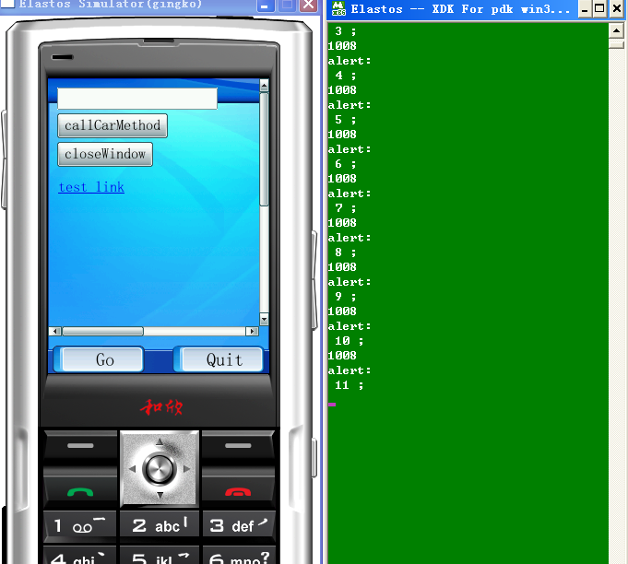
图4.4 JS调CAR测试数据

4.3.6 缓存机制的实现
面向移动终端的widget内容缓存方法的具体实现流程如图4.5所示：
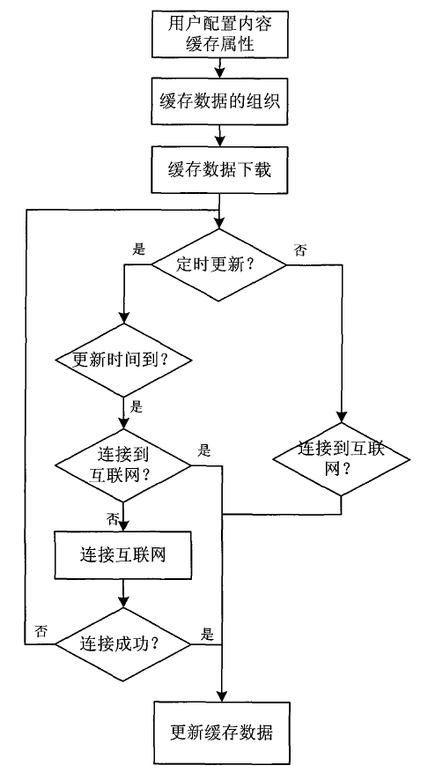
图4.5 缓存机制实现流程图
为了使一些WebWidget在脱机时能够使用，以便用户随时随地访问常用数据，给用户更好的移动互联网体验。本设计的目的在于提供一种面向移动终端的widget内容缓存方法。
本缓存机制具有的良好效果是：
首先，通过缓存WebWidget内容，用户能够在未连接网络的情况下访问一些常用数据；其次，用户能够自主选择所需要缓存的数据和空间大小，从而确保所缓存的数据都是用户想要的，减少移动终端上有限存储空间的浪费；再次，用户能够自主选择缓存数据的更新方式，从而能够确保widget所呈现的数据是用户所期望的最新数据；最后，通过关系数据库对缓存数据进行组织，能有效地提高缓存数据访问和更新的效率。
具体实施步骤简述如下：
面向移动终端的widget内容缓存方法的具体实现流程如图4-5所示：
(1)由用户配置内容缓存属性：
用户定制WebWidget服务时，除了设置特定widget的常规属性之外，还需对每一个widget设置缓存属性，该属性的数据结构如下所示，具体属性设置包括：
- 设置WebWidget是否缓存所用数据，由config_cache数据结构中的cached所标识，1为需要缓存，0为不需要缓存。如果需要缓存，转到步骤(2)继续设置；如果不需要缓存，则结束设置；
- 选择WebWidget缓存的数据，由config_cache数据结构中的item所指向的链表所保存，该链表的每个结点包括数据名称、数据类型和数据大小。每个widget按照WebWidget引擎的API提供可供缓存的数据项，由widget引擎提供选择窗口，由用户选择需要缓存的数据项，以便脱机访问；
- 设置缓存空间大小，config_cache数据结构中的size_upbound记录；移动终端的存储空间有限，需要设置WebWidget存储空间的大小；
- 设置缓存更新方式，由config_cache数据结构中的update_mod所标识，1为定时更新缓存数据方式；0为连接时更新缓存数据方式。
Struct config_cache
{
Bool cached;
Char* items;
Int size_upbound;
Bool update_mod;
…
}
(2)移动终端上缓存数据的组织：
采用关系数据库对移动终端上的缓存数据进行组织，由于单个WebWidget通常较小，因此每个widget只用一张数据表保存缓存数据。
根据上述步骤(2)中用户需要缓存的数据项的选择结果，以widget名为表名，分别以config_cache数据结构中的item所指向链表中每个结点所记录的数据名称、数据类型和数据大小确定数据表的字段名、字段类型和字段大小，并以缓存数据的发表时间为主键，建立数据表。
(3)移动终端上缓存数据的下载与更新：
当使用WebWidget时，WebWidget引擎将自动下载或更新缓存数据，具体步骤如下：
- 当首次使用widget时，WebWidget引擎按照用户选择的缓存数据项，下载widget的数据，并将每条内容作为记录一次插入到对应数据表中；
- 根据用户设置的缓存更新方式，WebWidget缓存数据更新的方式各不相同：
- 当缓存更新方式为定时更新缓存数据时：WebWidget引擎将按照所设置 的时间间隔，定时在后台访问widget的内容，当缓存数据更新时间到达时：
A．如果终端连接在互联网上，则直接访问widget内容，对缓存数据进行更新；
B．如果终端没有连接在互联网上，widget引擎将自动连接互联网，进行缓存数据更新，如果终端连续尝试5次连接互联网不成功，则放弃更新，等待下一次定时更新。
- 当缓存更新方式为连接时更新缓存数据方式时：WebWidget引擎只在每次互联网连接时访问widget内容，对缓存数据进行更新。
  - 当缓存数据的大小超过用户设置的缓存空间大小时，WebWidget引擎将以缓存数据的发表时间为序，依次删除发表时间最早的缓存数据，直到缓存数据的大小不超过缓存空间大小为止。

4.4 引擎的发布

4.4.1 简介
数字签名的定义：是指发送方从发送报文中抽取特征数据（称为数字指纹或摘要），然后用发送方的私钥对数字指纹使用加密算法进行算法操作，接受方使用发送方已经公开的公钥解密并验证报文。
目前Widget主要应用于个人互联网领域，下一步希望可以扩展到企业应用和移动终端的特色应用。其应用主要分类如下^{[14]}：
- 个人应用
- 游戏娱乐类：包括小游戏，音视频播放，小宠物等；
- 工作辅助类：包括时钟，日历，日程安排特；
- 系统辅助类：包括系统资源统计，管理等；
- 信息资讯类：天气预报，股票，新闻推送，网络电台等。
- 企业应用
- 通信类：包括企业号码簿，点击拨号，点击会议，点击短信等；
- 信息类：包括企业广告，企业邮箱，企业公文等；
- 工作辅助类：日程安排，工作流辅助等。
- 移动终端特色应用
- 无需联网：短信发送，语音呼叫；
- 需要联网：号码簿同步、嵌入号码簿的状态呈现和即时消息。

4.4.2 实施步骤
我们的目标是实现一种WebWidget发布平台，下图4.6说明了具体实施的过程。
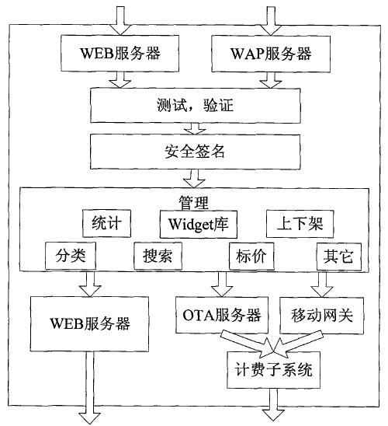
图4.6 WebWidget发布平台架构图
(1)同时支持WEB和WAP发布及下载：
因为需要同时支持电脑和手机的发布和下载，所以需要同时搭建WEB服务器和WAP服务器，同时考虑到安全性的问题，这里选用Apache服务器。WEB服务器不需要特殊的配置，安装好Apache，就有了WEB服务器的功能。但是对于WAP服务器，需要修改Apache安装目录下的httpd.conf文件，在httpd.conf文件的AddType部分加入：
AddType text/vnd.wap.wml.wml
AddType application/vnd.wap.wmlc.wmlc
AddType text/vnd.wap.wmls.wmls
AddType application/vnd.wap.wmlsc.wmlsc
AddType image/vnd.wap.wbmp.wbmp
最后重启Apache服务器就可以了。
(2)支持任何开发者在平台发布：
WebWidget的使用者也会是WebWidget的开发者，所以需要打开普通用户的发布WebWidget的发布权限。此发布平台需要有用户的管理功能，提供用户的注册功能，允许注册用户发布WebWidget及其描述并且要求用户同时上传WebWidget的源代码做测试。
(3)提供后台测试和安全验证功能：
由于允许普通用户在此发布平台发布自己编写的WebWidget，所以需要确保WebWidget的安全性，不至于窃取WebWidget使用者的信息，甚至破坏使用者的手机，此发布平台提供了对普通用户上传的WebWidget的测试和验证功能。测试包括功能测试，确认实现的功能与开发者提交的功能描述对应；另外还需要对占用的资源进行测试，确认是否占用了过多资源而不适合于在配置低的手机上安装。验证功能则需要分析开发者上传的WebWidget的源代码，防止恶意代码在WebWidget中的植入从而对使用者造成不同程度的损害；通过了测试和验证的WebWidget给予此平台的安全签名，从而可以让使用者放心的下载和安装使用WebWidget。
(4)提供便利的分类、搜索和统计功能：
开发者发布WebWidget到此平台，存储在widget库中，由于WebWidget众多，需要用户方便的查找到感兴趣的WebWidget，因而此发布平台引入了分类、搜索及统计功能。首先要求让本平台可以方便的访问到，可以通过移动运营商的推荐等实现。其次widget库需要实现有序的存储，包括索引功能等。然后根据功能测试的结果及开发者对移动widget的功能描述进行分类，同时根据不同的分类存储到widget库的对应位置。然后提供搜索功能，可以让使用者通过关键字快速找到需要的WebWidget。然后针对widget提供功能的实用性标价，在使用者下载此widget时通过计费子系统扣除相应费用。还有针对使用者的使用情况的反馈对一些widget进行相应的调整，对不适合的widget适时下架，对通过验证的widget快速上架。然后对各widget的下载量进行统计，并且分类推荐下载量/好评率高的widget，从而让使用者更方便的下载到热门的widget。最后根据使用实际情况增加其他的一些实用功能。
(5)带有计费子系统
WebWidget是作为移动运营商的一个增值服务，需要对特定的widget或是下载方式收取一定的费用，因而引入了计费子系统。这个计费系统是针对使用手机下载widget的用户，运营商针对特定的widget指定合适的价格，当用户通过OTA服务器或移动网关下载收费的widget时，运营商就扣除用户相应的费用。

4.4.3 运营存在的问题
W3C Widgets 1.0 数字签名规范定义了一个签名格式和处理模型，用来产生并验证一个位于Widget资源之上的数字签名。生成的签名的值允许Web Runtime验证Widget资源包中每一个文件的完整性和合法授权。
对运营商来说，要应用移动Widget技术开展业务，面临三个重要问题。一是网络如何架构，运营平台如何建设；二是如何能够适用于尽可能多的终端，并提供良好的业务体验；三是需要确定平台与终端的交互方式，包括交互协议和安全协议。
移动Widget,也称为移动微件或移动微技，是近年来同时受到运营商和终端厂商、内容提供商重视的一种移动互联网应用展现与分发技术。移动Widget的主要特点是终端技术要求相对简单，对开发者要求较低，同时对底层平台的依赖性较弱，展现能力较强，从而使得它成为运营商部署业务的较好选择。
但是，移动Widget同时也面临一些问题。从移动Widget的整个系统结构来说，首先，移动Widget的平台侧缺乏统一标准，类似W3C和OMTP提出的标准并未考虑平台侧的架构；其次，终端侧的解决方案较多，这些解决方案无论是基于浏览器还是独立的Widget引擎，均存在一定的差异，导致的兼容性问题使得移动Widget实际上的可移植性较差；第三是终端与平台侧的交互协议，并没有从运营角度进行考虑，只有一些基础的协议和接口，这对于运营商进行移动Widget的安全可控运营显然是不足的，需要进行更多的研究。
从移动Widget的安全上来说，为了实现安全可控可管的移动Widget，需要对移动Widget的网络侧、平台侧和第三方提供(CP/SP)等划定不同的安全域，处于运营商管理域的对象具有较高的访问权限，处于内容商管理域的对象则具有较少的访问权限。此外，为了实现这个目标，需要对网络侧的API和终端侧的API都进行分层开放，根据访问对象的信用级别给予不同的权限。
从移动Widget的开发上来说，应该有一套标准化的工具，既能支持互联网程序员进行开发，也能支持非程序员通过在线生成的方式创造个性化的应用。这些开发工具应该是开放的，能够免费获取和使用。
从Widget的分发上来说，应该支持C/S模式的下载和分发，还应该支持点对点模式的分发，以从最大程度上方便Widget的推广，但点对点分发模式对计费和安全控制都有不同于C/S模式的特点。
此外，从终端部署方式和范围来说，应该不仅支持智能机，更要能支持非智能机，特别需要考虑传统终端的兼容。若要使尽可能多的终端能够使用Widget业务，需要对不同类型的终端提出不同的加载方案。
下面对移动Widget面临的问题及解决这些问题所需的关键技术进行详述。
虽然移动Widget是一种很好的业务支撑技术，但是运营商要进行运营，仍然面临多方面的挑战，其中最主要的是没有标准可以遵循的问题。
运营商在部署网络或业务平台的时候，最关心的指标之一就是：是否有相应的标准可以遵循，而源自互联网的Widget，在不断完善过程中，并没有形成真正的标准，只有一些事实上占主导地位的解决方案。W3C曾在标准化Widget的过程中作出过努力，形成了一系列的草案，虽然W3C的草案主要针对互联网，同时对移动互联网也作了考虑，其目标是同时也能适用于移动网络。但是，W3C在移动网络方面的考虑是比较初步的，并没有针对移动网络关心的终端适用性、多样性和与现有业务平台的接口等方面作更深入的研究。
W3C形成的草案包括：需求文档、市场状况调研、数字签名、打包配置格式、版本更新、API规范等。在W3C工作的基础上，提出适用于移动设备和移动环境的Widget标准化方案，是移动Widget在运营商得到大规模部署和应用的必要前提，分散的解决方案会导致不同的平台出现不同的体验，也不能实现一次开发，随处运行，更不利于形成开放的移动Widget生态环境^{[15]}。
对于移动终端模型而言，在终端侧根据移动Widget运行的需求，形成不同终端模型，是提高可移植性和可管理性，达到终端引擎和应用与平台侧一致性的重要方法。终端模型也可以促进应用开发者理解平台侧与终端侧的交互协议。
终端模型可分为智能终端模型、非智能终端模型和芯片级支持的移动Widget模型。图4.7展示了Widget引擎在整个智能终端模型中处于的地位。
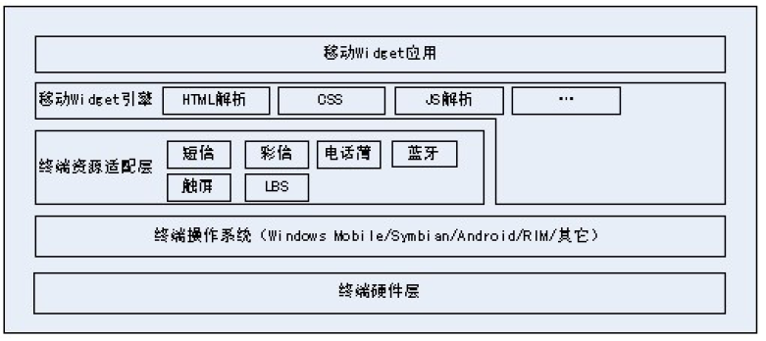
图4.7 移动WebWidget引擎处在智能手机终端的位置
对非智能终端，移动Widget引擎会更多与底层能力关联，终端资源适配层会完成部分OS应完成的工作，如资源分配调度等。
实现安全的移动Widget是运营商开展该业务的首要前提之一，运营商必须对用户数据的安全负责，这主要包括以下四方面的需求：
应用安全：第三方提供的Widget是否符合运营商的安全认证要求；
数据安全：个人私有数据的访问权限控制；
设备安全：语音呼叫、设备震动等设备能力的访问控制；
防篡改：移动Widget应有防篡改功能，以避免恶意代码的注入。
对于移动Widget安全来说，需要考虑的重点是：网络侧能力和终端侧能力的分层分域授权；用户数据的保护以及与互联网有关的安全性考虑，对用户来说，通过运营商提供的Widget使用业务，使得风险实际上转嫁到了运营商侧。此外，移动Widget可以成为各种内容通道的特性，也使得安全风险大为增加。移动Widget的这些安全需求是在其它业务应用中较少存在的，需要进行重点研究。

第5章 安全性和扩展性

5.1 安全性介绍
Widget引擎的安全性框架负责控制JavaScript APIs对硬件设备访问的能力。因为一个Widget拥有Web Application的所有特性，一个Web上的资源对本地设备的任意操纵显然是危险的。这样的安全性框架包括两个部分：
- Security Policy framework（安全策略框架）。它主要由一个Web Runtime Security Policy标准模型构成。对存储控制进行决策。
- Security Policy management（安全策略管理）。它覆盖整个程序集和对Web Runtime security policies的管理进行支持。
构件模型，比如使用<iframe>标签来隔离多个Widgets,提供一种有效的方法来定义来自不能源的内容组合到一个沙箱中。然而这是一个治标不治本的方法。目前的浏览器模型是脆弱的，易受攻击的，比如跨站点脚本攻击(cross-site scripting/XSS)^{[17]}，但是我们不能强制要求所有的服务都执行同一个编程模型。为了缓和Web2.0应用的这种攻击危险，在客户端应用环境中的细粒度的存储控制是重要的。
我们介绍Web2.0安全模型的三个重要组件^{[18]}。
1.针对DOM、DOM事件、Browser对象的细粒度沙箱模型
这个沙箱模型允许来自不能源的内容(比如，mashup或者wiki entries)各自作用域的范围。
2.JavaScript安全性
客户端JavaScript假定在一个窗口中的所有内容都来自同一个源，但是这在Web2.0中不是事实。为了完成细粒度存储控制，这一点对于Java安全模型来说是很容易做到的，但是对于事件驱动编程模型的客户端JavaScript来说，就变得复杂而灵活。这些安全性特征应该作为ECMA Script4和JavaScript2.0的新标准来考虑。另一个要讨论的问题是命名空间隔离。现在的模型不能有效阻止攻击者通过覆盖JavaScript变量和方法来恶意改变应用程序的行为。并且，缺少命名空间能力也使多个JavaScript类库并存变得很困难。
3.网络能力的存储控制
通过XMLHttpRequest对远程服务器的异步存取是受同源策略(same-origin policy)的控制。然而，同源策略在某方面是有限制的，比如不能在同一个服务器上区别不同路径。一些浏览器允行显式放松域到超域。而且，一个攻击者可能通过插入或者改变一个带链接的属性与一个远程服务器交互，比如一个典型的XSS攻击通过使用链接属性发送一些像文档cookies这样的敏感信息到远程服务器中。甚至，攻击者可以通过插入一个<script src=""/>标签来强制执行JavaScript代码。通过使用<script>标签，攻击者可以完成两种方式的通信，一种是JSON格式，一种是回调方法。因为链接属性已经超出了同源策源控制的范围，所以到现在还没有有效的方法来阻止这种存取。

5.2 框架概览
一个安全的脚本解释器必须保证：
1.数据安全性。
2.用户私有信息。
如今的浏览器环境允许嵌入脚本与像applets和plug-ins这样的实体通信。一个安全的操作系统针对不同的Web技术(Java、plug-ins、JavaScript)提供不同的安全容器。
Same Origin Policy（同源策略SOP）是当前现代浏览器主要的安全策略。SOP控制脚本怎样存取HTML DOM树和远程储存。SOP定义了一个<protocol,domain-name,port>的三元组。来自不同源的两个文档不能使用DOM存取对方的HTML文档。一个脚本可以存取使用XMLHttpRequest对象存储它对应文档源中的远程数据。XMLhttpRequest是 AJAX编程的基石。
现代浏览器不能强制插件的安全性问题。因为插件允许直接与本地操作系统交互。这个插件内容必须是符合安全策略规范的。
移动Widget的安全机制包括：
1.分层的应用接口调用控制；
2.个人数据安全
3.防止Widget应用被病毒攻击；
4.防止Widget产生网络攻击，保证移动网络安全；
5.Widget本身的安全认证，扩展插件的安全认证。
OpenLaszlo应用平台支持SSL安全模型。SSL全称是Secure Socket Layer，中文意思是安全套接层。在Internet上传送数据可以使用HTTPS协议进行SSL加密算法。OpenLaszlo应用程序以swf的二进制格式在客户端机器上运行在Flash Player的沙箱环境中，并且不允许写入本地文件系统或者存取客户本地环境。

5.3 扩展性介绍
移动Widget引擎必须支持扩展机制：
1.容许手机厂商扩展手机硬件的特别功能；
2.容许移动运营商对Widget 引擎进行扩展；
3.容许被授权的软件技术提供商开发扩展插件；
对于Web Widget来说，它的扩展性可以结合浏览器插件(plugin)来实现。
WebWidget本身的优势在于与现代浏览器结合的比较紧密，所有现代浏览器支持的特性，比如HTML5、AJAX、插件技术，它都应该无条件支持。由于目前Elastos平台没有对Flash提供支持，所以目前的WebWidget暂不支持Flash功能。但是Flash Player本身是一个虚拟机，Elastos目前已经成功移植了Java虚拟机，移植Flash Player应当同理。到时，制作具有多媒体播放功能的WebWidget也将是轻而易举的事情。

5.4 框架概览
OpenLaszlo是一个开源的富客户端应用程序框架，它是基于JavaEE开发的, 使用 Macromedia Flash 作为部署载体。相比Adbe Flex和Sliverlight来说，它的优势是完全开源。它的设计框架很值得借鉴，把它和Webbrowser或是WebWidget engine融合在一起，可以实现华丽的UI效果。OpenLaszlo架构图如图5.1所示：
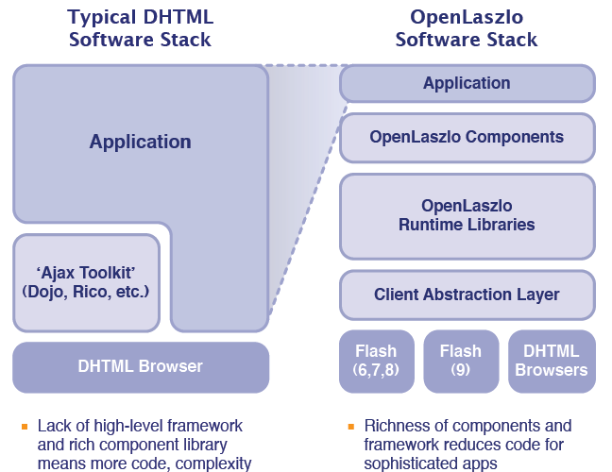
图5.1 普通DHTML框架与OpenLaszlo框架比较
OpenLaszlo应用程序可以在两种运行环境下执行，这一点取决于用户的选择。一个是Flash运行时，一个是DHTML运行时(Ajax)。Flash运行时的优势在于多媒体应用，DHTML的优势在于文本解析渲染，大多数浏览器都支持^{[19]}。
WebWidget引擎发展到最后，就是RIA。它将融合多媒体和游戏于一体。下面比较一下Ajax,Java,Flash三种技术的区别与联系^{[20]}。如图5.2所示。
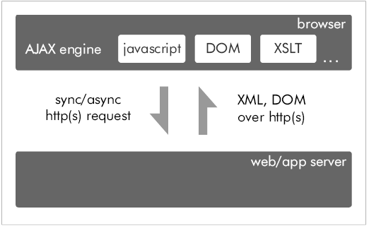

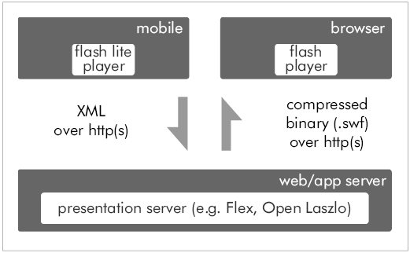

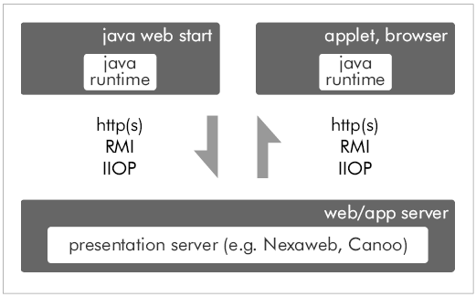

图5.2 Ajax、Flash RIA、Flash架构比较

Flash的优势在于视频、音频、动画。所以，要让WebWidget的内容丰富起来，可以考虑让它支持flash插件。Java和Ajax的优势在于Web应用，因为WebWidget是基于浏览器的，所以这些优势WebWidget都具有。

第6章 工作总结与展望

6.1工作总结
本文提出一种基于CAR构件的、采用开源Web引擎WebKit，可用于Elastos嵌入式操作系统的WebWidgets运行平台的解决方案，并完成了基于该方案的ElastosWebWidgets运行平台的体系架构和动态运行机制的设计与实现。ElastosWidgets运行平台采用WebCore的DOM树作为XML/XHTML的解析模型、CAR的反射机制实现构件动态加载，以对WebKit的脚本引擎进行了本地调用的扩展，基于该方案实现的ElastosWebWidgets运行平台具有易于使用、易于扩展、功能强大的特点，能够为“Elastos”操作系统上WebWidgets的开发和运行提供很好的支持。
本文在阐述该平台的设计与实现时，从WebWidgets程序的特点和运行原理入手，分析了WebWidgets的运行依赖，并对常用的依赖解决方案进行了介绍，在此基础上，提出基于CAR构件的ElastosWebWidgets运行平台的依赖解决方案。
在体系架构的设计上，论文以Widgets运行平台的一般架构为指导，结合基于CAR构件的WebWidgets运行平台解决方案以及Elastos操作系统对WebWidgets应用的特殊需求，设计了能够提供包括图形支持、多种脚本语言支持、标记扩展支持和CSS支持等多种配套设施支持在内的ElastosWebWidgets运行平台的体系架构，并在该架构下，完成对该平台核心功能模块的设计与实现。
最后，本文对该平台的应用范围、基本功能以及应用开发做了介绍，并以Opera的“闹钟”Widgets为应用实例，介绍了该WebWidget应用在ElastosWidgets运行平台下的具体实现，以实例论证了该平台可用性、易用性和优越性。

6.2工作展望
Elastos WebWidgets运行平台整个项目是一个规模很大的项目，本人在硕士期间主要参与了该项目及其相关技术的开发、测试和完善工作，主要负责WebWidgets的开发以及WidgetUserAgent模块的设计、开发与测试，为后面的论文工作做出了铺垫。
目前该项目虽然已经完成了核心功能模块的开发，但依然有很多需要完善的工作，具体包括：
- 虽然本系统是基于开源WebKit引擎的，但本身平台对Flash插件支持的不好，目前互联网上流媒体的运载都是基于Flash的，所以后期打算增加对Flash的支持。
- 数据的离线存储目前完全是基于WebKit的cache和sessions，后期要增加对本地数据库sqlite的直接控制。
- 动画效果支持现在完全依赖于cavas和javascript的自有能力。其效率相当有限，后期打算将动画特效作成CAR构件，直接提供给WebKit调用。

致谢

本课题承蒙国家863重点软件项目资助，特致殷切谢意。
衷心感谢我的父母对我一直以来的关心和支持。
衷心感谢导师陈榕教授，顾伟楠教授对本人的精心指导。他们的言传身教将使我终生受益。感谢裴喜龙老师对本人的关心和帮助。
衷心感谢上海科泰世纪有限公司工程部牛靖宇，PC套件组组长周后红的热心指导与帮助。感谢计算机系07级2班全体同学曾经给予过我的帮助。

2010年2月

参考文献
[1] 移动Widget运营的若干问题探讨 廖军 严斌峰 张智江 中国联通 2009.8
[2] 手机中Widget技术方案的一些考虑 徐国洪 北京易路联动有限公司 2009.10
[3] Widget技术在统一通信中的应用 陆钢 中国电信股份有限公司广州研究院 2009.6
[4] CAR构件与编程模型技术大全 上海科泰世纪有限公司 2008.5
[5] 基于CAR的ElastosWidgets运行平台的研究与开发 黎莹 同济大学硕士毕业论文 2008.2
[6] Elastos智能手机操作系统API大全 上海科泰世纪有限公司 2006.12
[7] Elastos技术白皮书 上海科泰世纪有限公司 2006.12
[8] WebKit研究报告 侯炯 中兴通信有限公司 2008.12
[9] JavaScript引擎技术 2007软件开发2.0大会 周爱民 2007.12
[10] 基于脚本的客户端软件结构化存储技术研究 王明超 陈榕 《计算机应用与发展》2010.2
[11] Security of Web Browser Scripting Languages: Vulnerabilities,Attack,and Remedies Vinod Anupam Alain Mayer Bell Laboratories,Lucent Technologies 2009
[12] Security Model for the Client-Side Web Application Environments Sachiko Yoshihama,Naohiko Uramoto,Satoshi Makino,Ai Ishida IBM Tokyo Research Laboratory 2008
[13] OpenLaszlo An Open Architecture Framework for Advanced Ajax Applications November2006
[14] Konfabulator 4.5 Reference Manual Yahoo Widget Engine Version4.5 Copyright2009 Yahoo! Inc.
[15] http://kb.operachina.com/node/80 Opera中文知识库 2009.2.19
[16] http://www.w3.org/TR/Widgets/ Widget Packaging and Configuration W3C Candidate Recommendation 01 Dec. 2009
[17] Enabling the Semantic Web with Ready-to-Use Web Widgets Kim Wiljanen,Olli Alm, Helsinki University of Technology(TKK) and University of Helsinki 2008.8
[18] Real Time Video and Audio in the World Wide Web Zhigang Chen,See-Mong Tan,Roy H.Campbell, Yongcheng Li Department of Computer Science University of Illinois at Urbana-Champaign 2008.11
[19] Cross-Site Scripting Prevention with Dynamic Data Tainting and Static Analysis
Philip Vogt,Florian Nentwich Secure Systems Lab Technical University Vienna 2008.4
[20] Rich Internet Applications – Technical Comparison and Case Studies of AJAX,Flash,and Java based RIA Tom Noda, Shawn Helwig November 16 2005

个人简历 在读期间发表的学术论文与研究成果
个人简历：
王明超，男，1985年2月生。
2002年9月～2006年7月，苏州大学电气工程及其自动化系，获学士学位。
2007年9月～2010年3月，同济大学计算机科学与工程系，攻读硕士学位。

已发表论文：
[1] 王明超 陈榕 ，基于脚本的客户端结构化存储技术研究，计算机技术与发展，2010.2

附录
WidgetUserAgent模块代码（摘录）
#include "TWidgetUserAgent.h"
#include "_TWidgetUserAgent.cpp"
#include "CUIDelegate.h"

#include <VKey.h>
#include <stdio.h>
#include <stdlib.h>
#include <ctype.h>

#include <math.h> //test
#include <time.h>

TWidgetUserAgent::~TWidgetUserAgent()
{
}

ECode TWidgetUserAgent::Main(
/* [in] */ const BufferOf<WString> & args)
{
ECode ec = NOERROR;
isloaded = false;

ec = CApplet::AtFinish(this, &TWidgetUserAgent::AtFinish);
if (FAILED(ec)) {
return ec;
}

CForm::New(L"MAIN", FormStyle_StickyBuffer, /*构造最底层的Form对象，
0, 0, 240, 320, NULL,&m_pMainForm); Widget要在上面显示*/
CForm::AddKeyReleasedCallback(m_pMainForm,this,
&TWidgetUserAgent::OnKeyReleased);
m_pMainForm->CaptureKey(VK_ASTERISK);
m_pMainForm->CaptureKey(VK_POUND);

CForm::New(L"Infor", FormStyle_StickyBuffer | FormStyle_PixelAlphaChannel |ControlStyle_Transparent,
0, 0, 120, 100, NULL,&m_pInforForm); /*设置Form的属性为透明*/

CButton::New(L"Go", ButtonStyle_Center,
5, 290, 100, 30, m_pMainForm, &m_pIBtnOK); /*在Form上添加一个Button

CButton::AddClickCallback(m_pIBtnOK,
this, &TWidgetUserAgent::OnOK);

CButton::New(L"Quit", ButtonStyle_Center,
135, 290, 100, 30, m_pMainForm, &m_pIBtnCancel);

CButton::New(L"CustomEvent", ButtonStyle_Center,
35, 290, 100, 30, m_pInforForm, &m_pIBtnCustom);

CButton::AddClickCallback(m_pIBtnCustom,
this, &TWidgetUserAgent::OnCustom);

CButton::AddClickCallback(m_pIBtnCancel,
this, &TWidgetUserAgent::OnCancel);
/*缺省加载页面*/
m_pUrl = L"file:///C:/data/Elastos/MMI/applications/com.palm.app.calculator/index.html";
if (args.GetUsed() >= 2) m_pUrl = args[1];

m_pMainForm->Show();
m_pInforForm->Show();
ec = CWebKitManager::New(&m_pIManager);
if (FAILED(ec)) return ec;

m_pIManager->Init(m_pMainForm);

return NOERROR;

}

ECode TWidgetUserAgent::Load(WString wsUrl) /*加载一个Widget的入口程序*/
{
ECode ec = NOERROR;
IWebFrame* frame = 0;
IWebMutableURLRequest* request = 0;
printf("loading url %ws\n", (const wchar_t*)wsUrl);
if(wsUrl.IsNull() || wsUrl.IsEmpty()) return E_INVALID_ARGUMENT;

wchar_t strUrl[512];
const wchar_t* url = (const wchar_t*)wsUrl;

strUrl[0] = '\0';
if (isalpha(url[0]) && ':' == url[1]) {
wcscat(strUrl, L"file:///");
}
wcscat(strUrl, url);
for (int i = 0; strUrl[i] != '\0'; i++) {
if (strUrl[i] == '\\') {
strUrl[i] = '/';
}
}

ec = m_pWebView->mainFrame(&frame);
if (FAILED(ec))
goto exit;

ec = WebMutableURLRequest::New(&request);
if (FAILED(ec))
goto exit;

ec = request->initWithURL(strUrl, WebURLRequestCachePolicy_UseProtocolCachePolicy, 60);
if (FAILED(ec))
goto exit;

ec = request->setHTTPMethod(L"GET");
if (FAILED(ec))
goto exit;

ec = frame->loadRequest(request);
if (FAILED(ec))
goto exit;

return ec;

exit:
if (frame)
frame->Release();
if (request)
request->Release();
return ec;
}

ECode TWidgetUserAgent::OnOK( /* Widget加载器确定按钮的实现
/* [in] */ PInterface pIObject)
{
ECode ec = NOERROR;
Rectangle clientRect = {0, 0, 240, 280};

ec = WebView::New(&m_pWebView);
if (FAILED(ec))
goto ERROR;

ec = m_pWebView->setHostWindow(m_pMainForm);
if (FAILED(ec))
goto ERROR;

ec = CUIDelegate::NewByFriend(&m_pIuiDelegate);
if (FAILED(ec))
goto ERROR;
ec = m_pWebView->setUIDelegate(m_pIuiDelegate); //Set UI delegate to custom the context menu
if (FAILED(ec)) {
m_pIuiDelegate->Release();
goto ERROR;
}

ec = m_pWebView->initWithFrame(clientRect, 0, L"www.google.com",1);
if (FAILED(ec))
goto ERROR;

IWebViewPrivate* viewPrivate;
viewPrivate = IWebViewPrivate::Probe(m_pWebView);
if (!viewPrivate) {
ec = E_NO_INTERFACE;
goto ERROR;
}
ec = viewPrivate->viewWindow(&m_pWebViewWindow);
if (FAILED(ec))
goto ERROR;

Load(m_pUrl);

return ec;
ERROR:
if (m_pWebView) {
m_pWebView->Release();
m_pWebView = NULL;
}
if (m_pWebViewWindow) {
m_pWebViewWindow->Release();
m_pWebViewWindow = NULL;
}
return ec;
}

ECode TWidgetUserAgent::OnCancel( /* Widget加载器退出按钮的实现*/
/* [in] */ PInterface pIObject)
{
ECode ec = NOERROR;
if (m_pWebView) {
IWebFrame *pIFrame = NULL;
ec = m_pWebView->mainFrame(&pIFrame);
if (SUCCEEDED(ec)) {
pIFrame->stopLoading();
pIFrame->Release();
}
m_pWebView->close();
}

m_pMainForm->Close();
return ec;
}

